Trimester 1

Geschiedenis 1A

Op onderzoek met Noor
Werken met geschiedenis • Het historisch referentiekader • Prehistorie
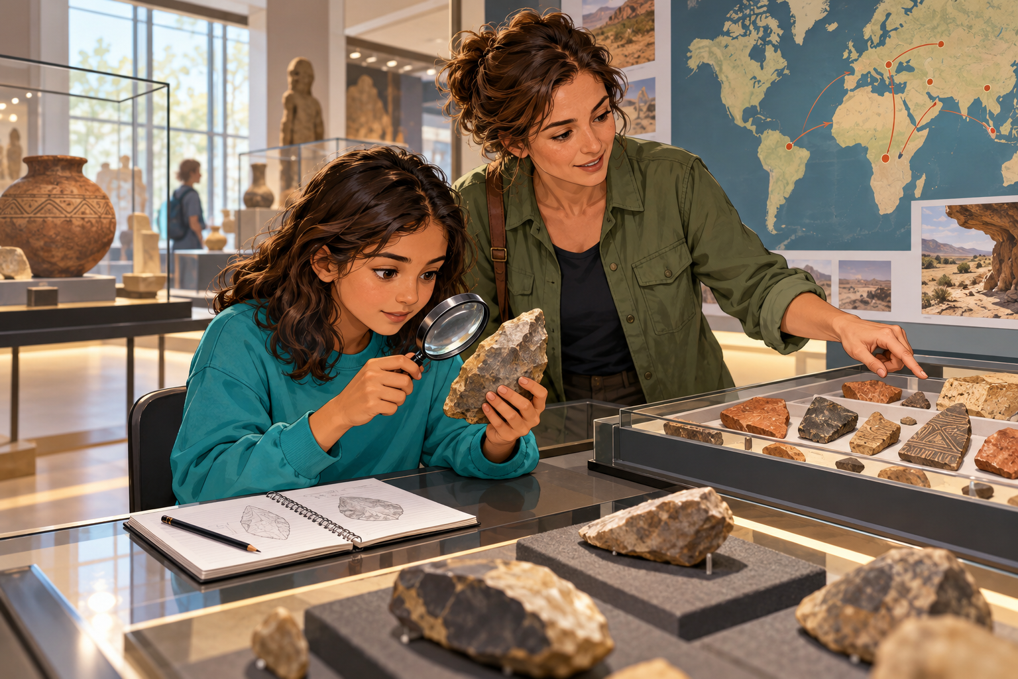
Noor en tante Lies in het museum. Illustratie bij het fictieve verhaal.
Middenschool H. Hart Bree
Schooljaar 2026-2027 | R. Vanhove
Een oud voorwerp kan een heel verhaal verbergen. Maar hoe ontdek je dat verhaal? Samen met Noor leer je vragen stellen, sporen onderzoeken en je antwoord met bewijs uitleggen.
Deze bundel is van
Naam
Klas en nummer

Start

Mijn ontdekkingsroute
NOOR ONDERZOEKT
Noor zit in het eerste middelbaar in Bree. Haar tante Lies is archeoloog. In deze bundel ontvangt Noor foto’s, vondstkaartjes en berichten. Jij helpt haar om daar historische antwoorden van te maken. De gesprekken zijn verzonnen; de historische informatie en bronnen niet.

Les en tussenstop | Bundelpagina
Leeswijzer: zo werk je met deze bundel | 3
Hoofdstuk 1: Werken met geschiedenis (doelen en start) | 4
Les 1: wat is geschiedenis? Archeoloog, historicus en tijdvakken • SO1 | 5-10
Les 2: historische vragen, bronnen, ruimte en 4 domeinen • SO2 | 11-19
Syntheseschema H1 • verdiepend brononderzoek (V+) | 20-21
Hoofdstuk 2: Het historisch referentiekader (doelen en start) | 22
Les 3: het referentiekader, van jaartal naar eeuw | 23-25
Les 4: kaart, domeinen, alles situeren • SO3 • codekraker | 26-30
Syntheseschema H2 | 31
Hoofdstuk 3: Prehistorie (doelen en start) | 32
Les 5: instap, aanpassen of uitsterven | 33
Les 6: OV1, visies op de oorsprong van de mens | 34-37
Les 7: OV2, omgeving, Lucy en Laetoli | 38-40
Les 8: OV2, werktuigen, vuur, feiten en hypotheses | 41-43
Les 9: OV3, verspreiding van Homo sapiens • tijdlijnspel | 44-48
Les 10: museumtekst • syntheseschema H3 • klaar voor de BT | 49-51
Les 11: begrippen, hulpkaarten en remediëring | 52-55
Les 12: oefenexamen en verrijking | 56-58
Portfolio en beeldverantwoording | 59-60

Tip: lees eerst de leeswijzer op p. 3. Daar staat wat elk kader, label en icoon betekent.

Start | Leeswijzer

Zo werk je met deze bundel
ZO ZIET EEN PAGINA ERUIT
Elke pagina is één onderzoeksstap. Bovenaan zie je in welk hoofdstuk en welke les je zit. Daarna volgen altijd dezelfde bouwstenen, in dezelfde volgorde.

Bouwsteen | Wat doe je ermee?
NOOR ONDERZOEKT | Een kort verhaal met een probleem. De vraag van Noor is ook jouw onderzoeksvraag.
BRONBASIS | Waar je de leerstof terugvindt. LWB = je leerwerkboek. Pelckmans = hoofdstuk 3, p. 28-43.
Bron, Kaart, Schema | Elk beeld heeft een nummer en een bijschrift. Verwijs ernaar in je antwoord: "In bron 4 zie ik ..."
ONTHOUD | De leerstof die je moet kennen voor de SO en de BT.
a b c | De opdrachten. Lees eerst het werkwoord: noteer, kruis aan, leg uit, vergelijk.
Rotsblokjes 1-5 | 1 = herkennen, 3 = toepassen, 5 = zelfstandig bronnen afwegen.
WERKVORM | Hoe je werkt: ALLEEN, DUO, GROEP of KLAS. Wacht op het startsein van je leerkracht.
Zelfcheck | Kruis eerlijk aan of je het zelf kan. Noteer je volgende stap.


Rotsblokjes: hoe meer donkere blokjes, hoe moeilijker de oefening.

Drie sporen
Spoor | Herken je aan | Voor wie?
BASIS | Label BASIS, ONTHOUD-kaders | Iedereen. Dit is de route van de klas.
REMEDIËRING | Label REMEDIËRING, HULP-regels, woordbanken, hulpkaarten p. 53-55 | Wie vastloopt of na een SO extra wil oefenen.
VERRIJKING V+ | Rood kader V+, label VERRIJKING | Wie de basis zelfstandig beheerst.

SO1, SO2 en SO3 zijn oefentussenstops in deze bundel. Je leerkracht spreekt de echte toetsdatum af. Een lesblok kan meer dan één lesuur vragen. Deze bundel heeft een eigen paginanummering.

H1 Werken met geschiedenis | Hoofdstukopening

Hoofdstuk 1: Werken met geschiedenis
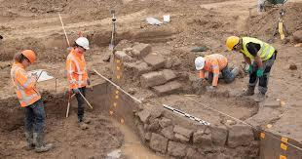
Bron 4 • Opgraving. Zo werkt een archeoloog. Je onderzoekt deze foto op p. 7.

NOOR ONDERZOEKT
Noor scrolt langs een filmpje over het Groot Egyptisch Museum in Caïro, dat eind 2025 helemaal de deuren opende. "Hoe weten ze eigenlijk hoe oud al die dingen zijn?" vraagt ze. Tante Lies lacht: "Niet door te raden. Door vragen te stellen en sporen te onderzoeken. Dat ga jij ook leren."

ONZE ONDERZOEKSVRAAG
Hoe onderzoekt een historicus het verleden van de mens?

Les | Na deze les kan ik ...
Les 1 | uitleggen wat geschiedenis is • geschreven en ongeschreven bronnen onderscheiden • het werk van een archeoloog en een historicus vergelijken • de zeven tijdvakken in volgorde noemen en een jaartal in het juiste tijdvak plaatsen
Les 2 | een historische vraag herkennen en scherper maken • ruimte en schaal benoemen, van lokaal tot mondiaal • de vier maatschappelijke domeinen uitleggen en toepassen • zeggen of een bron bruikbaar is voor mijn vraag

START Mindmap in duo: wat betekent geschiedenis voor jou? Schrijf minstens zes woorden rond het middelpunt. Omcirkel daarna samen het woord dat jullie het belangrijkst vinden.
GESCHIEDENIS

H1 Werken met geschiedenis | Les 1

Wat is geschiedenis?
OEFENING 01 | BASIS | 
BRONBASIS LWB p. 7-8 | WERKVORM DENKEN, DELEN, UITWISSELEN
NOOR ONDERZOEKT
In een vitrinekast ziet Noor een steen met scherpe randen. “Waarom bewaren ze een steen in een museum?” vraagt ze. Tante Lies antwoordt: “Omdat mensen hem hebben bewerkt. Hij kan ons iets vertellen over hun leven.”

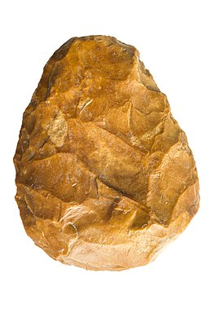
Bron 1 • Vuistbijl uit Meeuwen. Foto uit het LWB p. 18.

ONTHOUD
KENNEN Definitie van geschiedenis. Geschiedenis is een wetenschap die het verleden van de mens probeert te begrijpen door historische bronnen kritisch te onderzoeken. Kritisch betekent: niet zomaar geloven, maar vragen stellen en controleren.

a Onderlijn in de definitie wie we onderzoeken. Omcirkel waarmee we dat doen.
b Kies wat een historische vraag is. Kruis aan.
[ ] Welke steen is het zwaarst?
[ ] Waarvoor gebruikten mensen deze bewerkte steen?
[ ] Hoeveel weegt deze steen vandaag?
c Vul aan: geschiedenis onderzoekt het verleden van de ................ met behulp van ................ .

[ ] Ik kan dit zelf. [ ] Ik gebruik nog hulp. Mijn volgende stap: ................

H1 Werken met geschiedenis | Les 1

Sporen vertellen niet alles
OEFENING 02 | BASIS |
BRONBASIS LWB p. 8 en 10
NOOR ONDERZOEKT
Noor vindt thuis een oude klasfoto, een brief en een kapotte beker. “Het verleden zelf is voorbij”, zegt Lies. “Deze sporen zijn gebleven. We gebruiken ze als bron om een vraag te onderzoeken.”

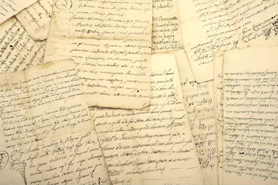  Bron 2 • Een geschreven spoor. | 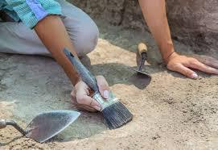  Bron 3 • Een vondst wordt voorzichtig onderzocht.

ONTHOUD
Een historische bron geeft informatie over het verleden. Een geschreven bron bevat tekst. Een ongeschreven bron is bijvoorbeeld een voorwerp, gebouw, foto of mondeling verhaal. Een bron zegt niet automatisch alles wat je wilt weten.

VERRIJKING V+ Klaar met de basis? Maak het verdiepend brononderzoek over de vuistbijl uit Meeuwen op p. 21. Je vindt het ook in Classroom.
a Zet G bij geschreven en O bij ongeschreven. Noteer ook wat je ermee kunt onderzoeken.
Spoor | G of O | Een mogelijke vraag
Een oude schoolbrief
Een stenen werktuig
Een foto van een klas uit 1950

b Kun je met alleen een klasfoto bewijzen wat leerlingen aten? Leg uit.

[ ] Ik kan dit zelf. [ ] Ik gebruik nog hulp. Mijn volgende stap: ................

H1 Werken met geschiedenis | Les 1

Archeoloog en historicus
OEFENING 03 | BASIS | 
BRONBASIS LWB p. 9
NOOR ONDERZOEKT
Lies noteert eerst waar een scherf ligt. Noor wil hem meteen oprapen. “Wacht”, zegt Lies. “De plaats en de grondlaag horen ook bij het bewijs.” Daarna bespreekt Lies haar vondst met een historicus.

Bron 4 • Opgraving. De vindplaats wordt zorgvuldig vastgelegd.

Archeoloog | Historicus
Onderzoekt materiële sporen, zoals werktuigen, gebouwen en grondlagen. | Onderzoekt het verleden van mensen met verschillende soorten bronnen.
Graafwerk is maar een deel: meten, registreren, bewaren en vergelijken horen erbij. | Stelt vragen, vergelijkt informatie en formuleert een antwoord met bewijs.

a Nummer de stappen van 1 tot 4.
..... Voorzichtig graven en de vindplaats noteren.
..... De onderzoeksplek kiezen op basis van aanwijzingen.
..... Vondsten vergelijken en een antwoord formuleren.
..... Vondsten meten, fotograferen en bewaren.
b Waarom is de plaats van een vondst belangrijk? Gebruik: omdat.

[ ] Ik kan dit zelf. [ ] Ik gebruik nog hulp. Mijn volgende stap: ................

H1 Werken met geschiedenis | Les 1

De tijdlijn om te studeren
OEFENING 04 | BASIS |
BRONBASIS LWB p. 15 | WERKVORM DUO: overhoor elkaar
NOOR ONDERZOEKT
Noor ziet zo veel jaartallen dat ze de draad kwijt is. Lies tekent een tijdlijn. “We delen de lange geschiedenis in tijdvakken in. Zo krijg je een eerste overzicht.”

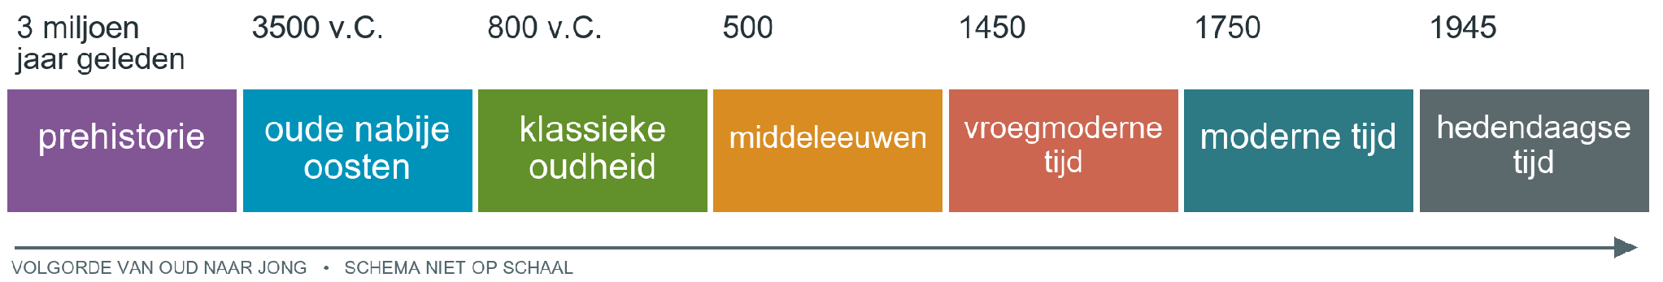
Schema 1 • Schoolindeling uit het LWB. Het begin is afgerond; sporen van mensachtigen kunnen ouder zijn. Niet op tijdschaal.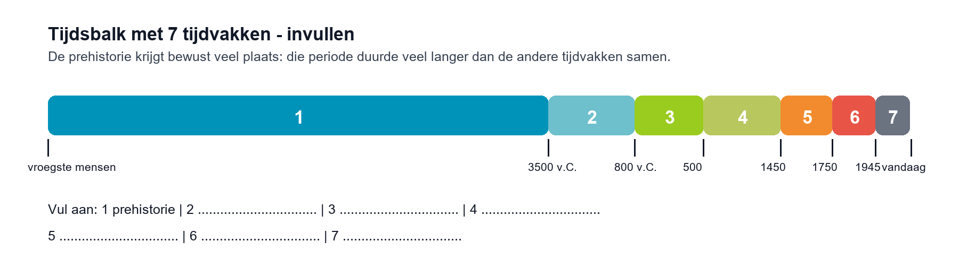
Tijdvak | Grenzen in deze bundel
Prehistorie | Van de vroegste mensengeschiedenis tot ca. 3500 v.C.
Oude Nabije Oosten | ca. 3500 v.C. tot ca. 800 v.C.
Klassieke oudheid | ca. 800 v.C. tot ca. 500
Middeleeuwen | ca. 500 tot ca. 1450
Vroegmoderne tijd | ca. 1450 tot ca. 1750
Moderne tijd | ca. 1750 tot ca. 1945
Hedendaagse tijd | ca. 1945 tot vandaag

v.C. = voor Christus. n.C. = na Christus; dat laatste laten we vaak weg. ca. = ongeveer. Deze indeling is een hulpmiddel en niet overal ter wereld hetzelfde.
a Leer de zeven namen in volgorde. Dek de tabel af en zeg ze aan je buur.
b Welke twee tijdvakken liggen net voor en net na de middeleeuwen?

[ ] Ik kan dit zelf. [ ] Ik gebruik nog hulp. Mijn volgende stap: ................

H1 Werken met geschiedenis | Les 1

Een eerste reis door de tijd
OEFENING 05 | BASIS |
BRONBASIS LWB p. 15 en 18 | WERKVORM GROEP: tijdlijnrace
NOOR ONDERZOEKT
Lies geeft Noor drie museumkaartjes. De jaartallen staan erop, maar het tijdvak ontbreekt. Noor gebruikt de tabel op p. 8. Jij helpt haar.

A • Vuistbijl, vele tienduizenden jaren oud. | 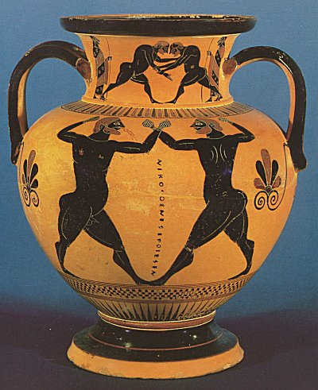  B • Griekse vaas, ca. 530 v.C. | 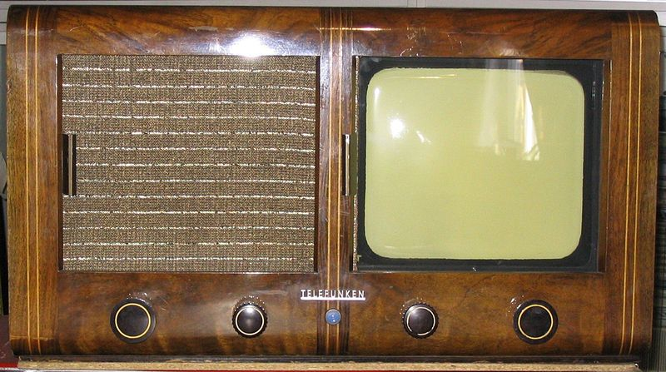  C • Televisietoestel, 1939.

a Schrijf bij elk kaartje het tijdvak. Gebruik p. 8.
Kaartje | Tijdvak
A
B
C

b Zet de letters A, B en C van oud naar jong. Begin links met het oudste.

c Een voorwerp dateert uit 1600. In welk tijdvak plaats je het? Leg uit met de grenzen.

EXTRA TIJDLIJNRACE
Speel op aanwijzing van je leerkracht. Plaats eerst de zeven tijdvakken. Voeg pas daarna gebeurtenissen en domeinen toe.
Open de tijdlijnrace uit de vakgroep

[ ] Ik kan dit zelf. [ ] Ik gebruik nog hulp. Mijn volgende stap: ................

H1 Werken met geschiedenis | Les 1

Tussenstop SO1
OEFENING 06 | BASIS | 
BRONBASIS LWB p. 15
NOOR ONDERZOEKT
“Ik denk dat ik het ken”, zegt Noor. Lies schuift de tijdlijn weg. “Probeer het zonder te kijken. Verbeter daarna in een andere kleur.”

a Vul de tijdvakken van oud naar jong aan.
Volgorde | Tijdvak
1 Prehistorie
2
3
4
5
6
7

b Noteer het tijdvak: 1200, 1800 en 2026. Schrijf de naam voluit.

c Is elk tijdvak even lang? Leg uit waarom de gelijke vakjes op een schema kunnen misleiden.

ONTHOUD
Voor SO1: ik ken de zeven tijdvakken in volgorde, herken de afgesproken grenzen en plaats een jaartal in het juiste tijdvak. Ik gebruik v.C. correct.

HULP Nog niet zeker? Maak p. 53 A. Controleer met p. 8. Verbeter met de aparte verbetersleutel die je leerkracht deelt.

[ ] Ik kan dit zelf. [ ] Ik gebruik nog hulp. Mijn volgende stap: ................

H1 Werken met geschiedenis | Les 2

Een historicus begint met een vraag
OEFENING 07 | BASIS |
BRONBASIS LWB p. 11
NOOR ONDERZOEKT
“De vuistbijl is oud”, zegt Noor. Lies vraagt: “Wat wil je erover te weten komen?” Noor denkt even na. “Hoe kwamen mensen in onze streken toen aan voedsel?” Nu kan het onderzoek beginnen.

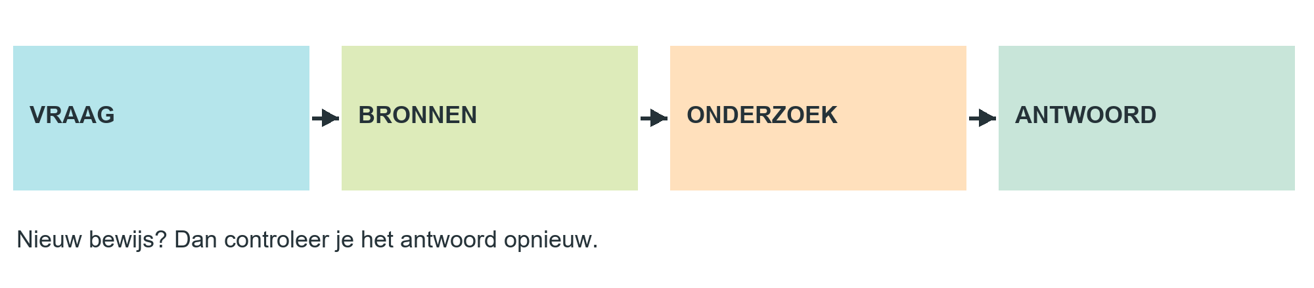
Schema 2 • Van een vraag naar een onderbouwd antwoord.
ONTHOUD
KENNEN Een goede historische vraag voldoet aan 3 voorwaarden:
1. Ze gaat over het verleden van mensen.
2. Ze is onderzoekbaar met bronnen.
3. Ze is duidelijk in tijd, ruimte en onderwerp.
Voorbeeld: Hoe kwamen jagers-verzamelaars in onze streken tijdens de ijstijd aan voedsel?

a Lees de vraag uit het leerwerkboek: Hoe deden de boeren in Europa aan landbouw in de 10de eeuw?
Wat zoeken we? | Woorden uit de vraag
Tijd: wanneer?
Ruimte: waar?
Onderwerp: wat doen mensen?

b Welke vraag kun je historisch onderzoeken? Kruis aan.
[ ] Welke Romeinse god was echt de machtigste?
[ ] Welke goden vereerden mensen in het Romeinse Rijk?
c Waarom is de tweede vraag wel met bronnen te onderzoeken?

[ ] Ik kan dit zelf. [ ] Ik gebruik nog hulp. Mijn volgende stap: ................

H1 Werken met geschiedenis | Les 2

Noor maakt haar vraag scherper
OEFENING 08 | BASIS |
BRONBASIS LWB p. 11-12 | WERKVORM DUO: vragenruil
NOOR ONDERZOEKT
Noor schrijft: “Hoe leefden ze vroeger?” Lies vindt het een goed begin, maar erg ruim. “Wie bedoel je? Waar? Wanneer? En wat wil je precies weten?”

Een ruime vraag | Een gerichtere historische vraag
Hoe woonden ze vroeger? | Hoe woonden mensen in Rome in de 2de eeuw?
Hoe aten ze vroeger? | Hoe kwamen jagers-verzamelaars in onze streken aan voedsel tijdens de ijstijd?

a Verbeter Noors vraag. Kies één groep, een plaats, een tijd en een onderwerp.
Groep: kinderen / boeren / jagers-verzamelaars
Plaats: onze streken / Rome / Europa
Tijd: tijdens de ijstijd / in de middeleeuwen / in 1950
Mijn onderzoeksvraag:

b Welke bron zou kunnen helpen? Leg uit welke informatie je zoekt.

c Kun je jouw vraag met één bron volledig beantwoorden? Wat zou je nog willen controleren?

HULP Begin bijvoorbeeld met Hoe, Waarom of Welke. Een goede vraag bevat geen antwoord dat al vaststaat.

[ ] Ik kan dit zelf. [ ] Ik gebruik nog hulp. Mijn volgende stap: ................

H1 Werken met geschiedenis | Les 2

Waar ligt Noors onderzoeksplek?
OEFENING 09 | BASIS |
BRONBASIS LWB p. 20-21
NOOR ONDERZOEKT
Lies vertrekt naar Tanzania in Afrika. Noor zoekt de plek op een kaart. “Een vindplaats is geen los stipje”, zegt Lies. “Het landschap, water en de omgeving helpen om een vondst te begrijpen.”

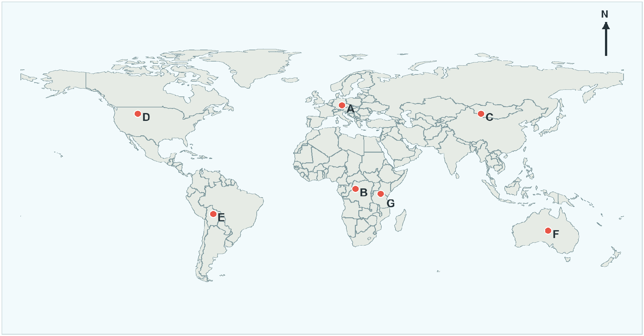
Kaart 1 • Oriëntatiekaart met huidige landsgrenzen. G wijst Tanzania aan. Bron kaartbasis: Natural Earth.
a Schrijf de naam bij elk werelddeel. Kies: Afrika, Azië, Europa, Noord-Amerika, Zuid-Amerika en Oceanië.
Letter | Werelddeel | Letter | Werelddeel
A |  | D
B |  | E
C |  | F

b Kleur Tanzania. In welk werelddeel werkt Lies?

c Wat betekent de pijl N? Geef één reden waarom een rivier voor vroegere bewoners belangrijk kon zijn.

Antarctica ligt buiten deze kaart. Huidige landsgrenzen waren er in de prehistorie nog niet.

[ ] Ik kan dit zelf. [ ] Ik gebruik nog hulp. Mijn volgende stap: ................

H1 Werken met geschiedenis | Les 2

Van lokaal naar mondiaal
OEFENING 10 | BASIS |
BRONBASIS LWB p. 20-21
NOOR ONDERZOEKT
Noor maakt kaartjes voor haar prikbord. “Onze straat is niet hetzelfde als heel België”, merkt ze op. Het bereik van je onderzoek kan klein of heel groot zijn.

Schaal | Betekenis | Voorbeeld
Lokaal | Eén plaats, stad of dorp. | Bree
Regionaal | Een streek of regio. | Limburg
Nationaal | Eén land. | België
Continentaal | Een werelddeel. | Europa
Mondiaal | De hele wereld. | Verspreiding over de aarde

a Vul de schaal in. Gebruik elke term één keer.
Onderzoek naar | Schaal
De markt van Tongeren in 1900
Handel tussen landen in heel Europa
Schoolregels in België in 1950
Migraties over de hele aarde
Landbouw in de Kempen in de 19de eeuw

ONTHOUD
Maritiem betekent: met de zee verbonden. Het is geen zesde schaal. Een havenstad kan tegelijk lokaal onderzocht worden en maritieme activiteiten hebben.

b Een onderzoek gaat over de haven van één stad. Welke schaal past? Welk extra woord kan bij de activiteiten passen?

[ ] Ik kan dit zelf. [ ] Ik gebruik nog hulp. Mijn volgende stap: ................

H1 Werken met geschiedenis | Les 2

Vier kanten van het leven
OEFENING 11 | BASIS |
BRONBASIS LWB p. 22-25
NOOR ONDERZOEKT
Noor bekijkt de vaas opnieuw. Wie maakte ze? Wie kocht ze? Waarvoor diende de afbeelding? “Je kijkt telkens naar een andere kant van het leven”, legt Lies uit. “Dat noemen we maatschappelijke domeinen.”

Domein | De kernvraag | Denk aan
Economisch | Hoe voorzien mensen in hun behoeften? | Voedsel, werk, productie en handel.
Politiek | Wie heeft macht en welke regels gelden? | Bestuur, wetten en beslissingen.
Sociaal | Hoe leven mensen samen? | Gezin, groepen, verschillen en relaties.
Cultureel | Wat denken, geloven en maken mensen? | Godsdienst, kunst, kennis en gewoonten.

a Verbind elke zin met één passend domein. Schrijf de naam voluit.
Een boer verkoopt graan. → ........................................................
Een stadsbestuur maakt een regel. → ...........................................
Een gezin woont samen. → ..........................................................
Iemand maakt een schilderij. → ....................................................
b Welke twee domeinen vind je moeilijk uit elkaar te houden? Noteer hun kernvraag.

ONTHOUD
Het gaat over het leven van mensen in een samenleving. Een natuurverschijnsel is niet vanzelf een maatschappelijk domein. De gevolgen voor mensen kun je wel per domein onderzoeken.

[ ] Ik kan dit zelf. [ ] Ik gebruik nog hulp. Mijn volgende stap: ................

H1 Werken met geschiedenis | Les 2

Kijken en een domein kiezen
OEFENING 12 | BASIS |
BRONBASIS LWB p. 22-25 | WERKVORM DUO: kies en verdedig
NOOR ONDERZOEKT
Noor maakt vier tabbladen in haar notitieboek. Jij helpt de foto’s ordenen. Kijk naar wat er gebeurt, niet alleen naar wat je herkent.

  Bron 5 • Laden en lossen in een haven. | 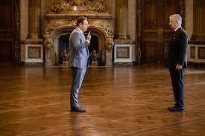  Bron 6 • Een officiële politieke plechtigheid.

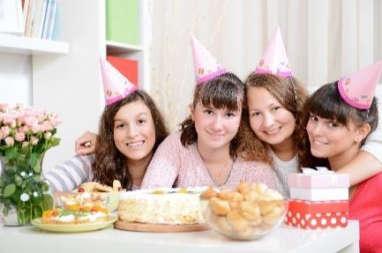  Bron 7 • Samen een verjaardag vieren. | 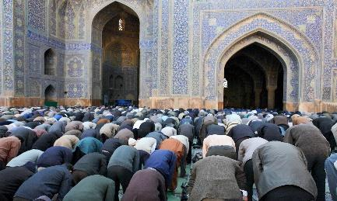  Bron 8 • Een godsdienstige bijeenkomst.

a Kies het best passende domein. Leg uit met een zichtbaar detail.
Bron | Domein | Mijn aanwijzing
5
6
7
8

HULP Gebruik: Ik kies het ... domein, omdat ik ... zie. Een ander antwoord kan als je het goed onderbouwt.

[ ] Ik kan dit zelf. [ ] Ik gebruik nog hulp. Mijn volgende stap: ................

H1 Werken met geschiedenis | Les 2

Eén voorwerp, meer dan één domein
OEFENING 13 | BASIS |
BRONBASIS LWB p. 25-27
NOOR ONDERZOEKT
Noor zegt: “Een uniform hoort bij sociaal, want je ziet bij welke groep iemand hoort.” Lies knikt. “En wie maakte en verkocht het? Nu stel je een economische vraag.”

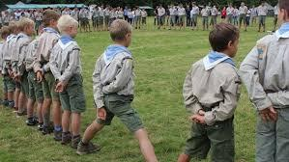
Bron 9 • Uniform van een jeugdbeweging. LWB p. 25.

a Vul per vraag het passende domein in.
Onderzoeksvraag | Domein
Hoeveel kostte het uniform en wie verkocht het?
Wie hoorde bij deze jeugdbeweging?
Welke ideeën en tradities droeg de groep uit?
Welke regels legde de leiding vast?

b Kies twee domeinen bij een Griekse vaas. Schrijf per domein een verschillende onderzoeksvraag.

ONTHOUD
Een voorwerp krijgt niet voor altijd één etiket. Het domein hangt ook af van de vraag die je stelt. Soms hangen meerdere domeinen samen.

[ ] Ik kan dit zelf. [ ] Ik gebruik nog hulp. Mijn volgende stap: ................

H1 Werken met geschiedenis | Les 2

Niet zomaar geloven
OEFENING 14 | BASIS |
BRONBASIS LWB p. 12-13 | WERKVORM DENKEN, DELEN, UITWISSELEN
NOOR ONDERZOEKT
Op een kaartje staat: “Deze vaas was van een rijke koning.” Noor ziet alleen een vaas. “Waarop steunt die uitspraak?” vraagt Lies. “Een mooi verhaal is nog geen bewijs.”

Bron 10 • Griekse vaas, ca. 530 v.C. Foto en datering uit LWB p. 18.

ONTHOUD
Een bron is bruikbaar als ze helpt bij jouw vraag. Betrouwbaarheid betekent: hoe goed kun je de informatie vertrouwen? Kijk naar de maker, het doel, de tijd en vergelijk met andere bronnen. Een historisch werk is een latere reconstructie of uitleg over het verleden.

a Welke vraag helpt de foto het best beantwoorden? Kruis aan.
[ ] Welke vormen en versieringen heeft deze vaas?
[ ] Wat dacht de eigenaar elke ochtend?
b Bewijst deze foto dat de vaas van een koning was? Leg uit.

c Een onderzoeker schrijft nu een boek over Griekse vazen. Is dat voor onderzoek naar de oudheid een bron uit die tijd of een later historisch werk?

d Welke extra informatie zou je zoeken over de vaas?

[ ] Ik kan dit zelf. [ ] Ik gebruik nog hulp. Mijn volgende stap: ................

H1 Werken met geschiedenis | Les 2

Tussenstop SO2
OEFENING 15 | BASIS |
BRONBASIS LWB p. 11 en 20-27
NOOR ONDERZOEKT
Noor wil onderzoeken hoe mensen op de markt van Bree in 1900 handelden. Ze heeft een oude foto en een rekening. Ze maakt eerst haar onderzoeksplan.

Schema 3 • Vul je plan in voordat je een antwoord probeert te geven.
a Onderlijn tijd en ruimte in Noors onderzoeksvraag. Noteer de ruimtelijke schaal.

b Welk domein staat centraal? Leg uit met een woord uit de vraag.

c Welke bron helpt om de prijs van een product te onderzoeken? Waarom?

d Maak een tweede vraag over de markt. Kies nu het sociale domein.

e Vul de juiste term in: over een land = ................; over heel de aarde = ................ .
ONTHOUD
Voor SO2: ik herken en verbeter een historische vraag. Ik benoem ruimte en schaal. Ik leg de vier domeinen uit en pas ze toe. Ik geef een aanwijzing als bewijs.

HULP Vastgelopen? Hulpkaart op p. 54. Controleer met de verbetersleutel en oefen opnieuw.
TAAK Museumonderzoek Tongeren (basis, na les 2): kies een museumvoorwerp en noteer tijd, plaats, twee domeinen en drie feiten. De opdracht staat in Classroom.

[ ] Ik kan dit zelf. [ ] Ik gebruik nog hulp. Mijn volgende stap: ................

H1 Werken met geschiedenis | Synthese

Syntheseschema: zo onderzoekt een historicus
OEFENING 16 | BASIS + REMEDIËRING |
BRONBASIS p. 5-19 van deze bundel | WERKVORM ALLEEN, daarna DUO
Schema 2 • Van een vraag naar een onderbouwd antwoord (zie ook p. 11).

1 VRAAG → | 2 BRONNEN → | 3 SITUEREN → | 4 ANTWOORD
Een historische vraag gaat over het verleden van (1) ............ .  Ze is onderzoekbaar met (2) ............ en duidelijk in tijd, ruimte en onderwerp. | Geschreven bron: ............  Ongeschreven bron: ............  Een archeoloog onderzoekt materiële (3) ............ . | Tijd: tijdvak en eeuw.  Ruimte: van (4) ............ tot mondiaal.  Domein: economisch, (5) ............, (6) ............, cultureel. | Een goed antwoord steunt op (7) ............ uit bronnen.  Het zegt ook wat we (8) ............ weten.

HULP WOORDBANK (REMEDIËRING)
mensen • bronnen • sporen • lokaal • politiek • sociaal • bewijs • niet

a Vul het syntheseschema aan. Lukt het niet zonder hulp? Gebruik de woordbank.
b Vul de zeven tijdvakken van oud naar jong aan zonder terug te bladeren.
Prehistorie

c Leg het schema in één minuut uit aan je buur. Je buur vinkt af: vraag [ ] bronnen [ ] situeren [ ] antwoord [ ]

[ ] Ik kan dit zelf. [ ] Ik gebruik nog hulp. Mijn volgende stap: ................

H1 Werken met geschiedenis | Verrijking

Verdiepend brononderzoek: de vuistbijl uit Meeuwen
OEFENING 17 | VERRIJKING V+ |
BRONBASIS LWB p. 12-13 en 18 | WERKVORM ALLEEN
V+ ONDERZOEKSVRAAG
Wat vertelt de vuistbijl uit Meeuwen ons over hoe mensen in onze streek aan voedsel kwamen?
Denkwoorden: bron • bruikbaar • betrouwbaar • wat we niet weten

Bron 1 • Vuistbijl uit Meeuwen, ca. 112 000-40 000 jaar geleden. Foto uit het LWB p. 18. Meeuwen ligt op een paar kilometer van Bree.

Stap | Mijn antwoord
1 CONTEXT Wat is het? Waar gevonden? Hoe oud?
2 BRUIKBAAR? Helpt de bron bij de onderzoeksvraag? Ja of nee, want ...
3 WAARNEMEN Noteer twee dingen die je aan het voorwerp zelf ziet.
4 GRENZEN Noteer twee dingen die deze bron niet vertelt.
5 BETROUWBAAR? Wie bepaalde de ouderdom? Waarom vertrouw je dat meer dan een gok?
6 ANTWOORD Beantwoord de onderzoeksvraag in twee zinnen.

Besluit: streep door wat niet past. De vuistbijl is een geschreven / ongeschreven bron. Ze is bruikbaar / niet bruikbaar voor mijn vraag. Ze bewijst wel / niet wie de maker precies was. Om zekerder te zijn, vergelijk ik met één / meerdere bronnen.

[ ] Ik kan dit zelf. [ ] Ik gebruik nog hulp. Mijn volgende stap: ................

H2 Historisch referentiekader | Hoofdstukopening

Hoofdstuk 2: Het historisch referentiekader
Bron 10 • Griekse vaas, ca. 530 v.C. Je situeert ze op p. 23.

NOOR ONDERZOEKT
Lies stuurt drie vondstkaartjes. Op elk kaartje staat maar één woord: OUD. "Daar heb ik niets aan", zucht Noor. "Hoe oud? Waar gevonden? En wat vertelt het over het leven van mensen?" Lies knikt. "Met tijd, ruimte en domein maak je van oud een echt antwoord."

ONZE ONDERZOEKSVRAAG
Hoe situeer je een vondst precies in tijd, ruimte en maatschappij?

Les | Na deze les kan ik ...
Les 3 | uitleggen wat het historisch referentiekader is • een jaartal omzetten naar een eeuw, ook voor Christus • een eeuw en een tijdvak niet verwarren
Les 4 | landen en plaatsen op een kaart van Europa terugvinden en windrichtingen gebruiken • een vondst aan het juiste domein koppelen en dat uitleggen • tijd, ruimte en domein samen gebruiken bij één vondst

START Vier hoeken (KLAS). Elke hoek van het lokaal is een domein: economisch, politiek, sociaal en cultureel. Je leerkracht leest een situatie voor. Ga in de passende hoek staan en leg je keuze uit met omdat.
Situatie | Mijn hoek | Na het gesprek
1 Een bakker in Bree verhoogt de prijs van brood.
2 De gemeenteraad beslist over een nieuw fietspad.
3 Jongeren ontmoeten elkaar in de jeugdbeweging.
4 Een museum toont een nieuw kunstwerk.
5 Een fabriek sluit en veel mensen verliezen hun werk.

H2 Historisch referentiekader | Les 3

Het historisch referentiekader
OEFENING 18 | BASIS |
BRONBASIS LWB p. 14 en 28
NOOR ONDERZOEKT
Lies stuurt een vondstkaartje. Noor wil niet meer alleen zeggen “oud”. Ze wil precies uitleggen wanneer, waar en bij welke kant van het leven de vondst past.

Bron 11 • Griekse vaas, ca. 530 v.C. Context uit het LWB p. 18.

ONTHOUD
Het historisch referentiekader helpt om informatie te situeren. Je gebruikt tijd, ruimte en maatschappelijke domeinen. Dat kader is geen antwoord op elke vraag, maar het helpt om gericht te onderzoeken.

Tijd | Ruimte | Domein
ca. 530 v.C.  Klassieke oudheid. | Griekse wereld.  Griekenland ligt in Europa. | Bijvoorbeeld economisch als we de productie en handel onderzoeken.

a Welke extra tijdseenheid kun je naast jaar en tijdvak gebruiken?

b Waarom verandert het domein als je vraagt naar de goden op een vaas?

c Vul aan: situeren betekent informatie plaatsen in ............, ............ en ............ .

[ ] Ik kan dit zelf. [ ] Ik gebruik nog hulp. Mijn volgende stap: ................

H2 Historisch referentiekader | Les 3

Van jaartal naar eeuw
OEFENING 19 | BASIS |
BRONBASIS LWB p. 17
NOOR ONDERZOEKT
Noor twijfelt: “Hoort 1900 bij de 19de of de 20ste eeuw?” Lies tekent drie vakken. Een eeuw begint niet op 00, maar eindigt erop.

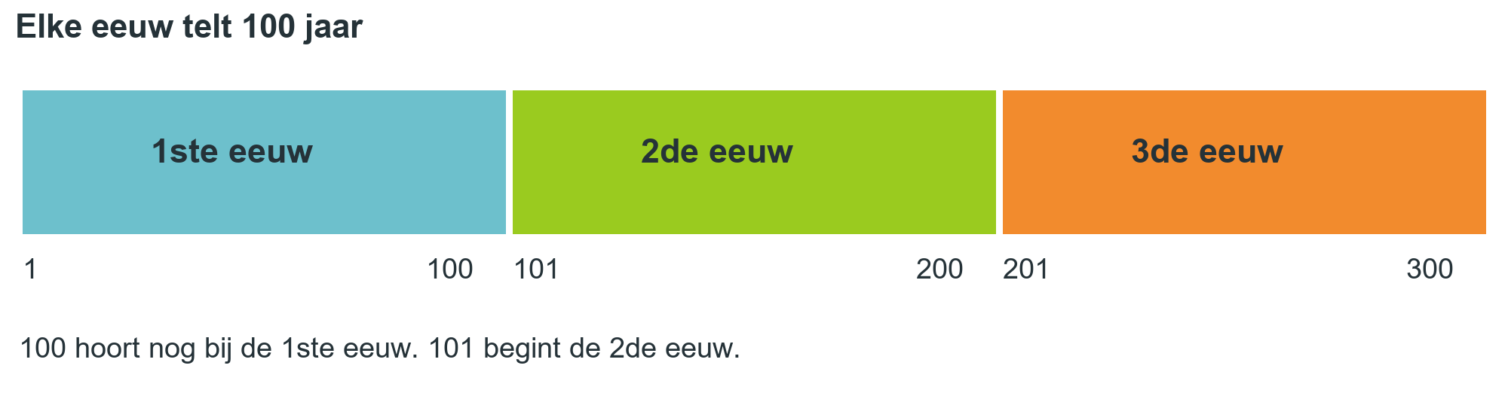
Schema 4 • Eeuwen na Christus. Het schema begint met jaar 1. Er is geen jaar nul.
ONTHOUD
Een eeuw telt 100 jaar. Na Christus: 1-100 = 1ste eeuw, 101-200 = 2de eeuw. Bij 1736 kijk je naar 17 en tel je 1 bij: 18de eeuw. Eindigt het jaartal op 00? Tel dan niets bij: 1700 = 17de eeuw.

Voorbeeld | Eeuw | Controle
1200 | 12de eeuw | 1101 tot en met 1200.
1201 | 13de eeuw | 1201 tot en met 1300.
530 v.C. | 6de eeuw v.C. | 600 v.C. tot en met 501 v.C.

Voor Christus tel je op de tijdband naar kleinere jaartallen als je naar later gaat. De 1ste eeuw v.C. loopt van 100 v.C. tot 1 v.C. De 10de eeuw v.C. loopt van 1000 v.C. tot 901 v.C.
a Vul aan: 965 v.C. ligt in de ............. eeuw v.C. 2026 ligt in de ............. eeuw.
b Welk jaar is het eerste jaar van de 21ste eeuw?

[ ] Ik kan dit zelf. [ ] Ik gebruik nog hulp. Mijn volgende stap: ................

H2 Historisch referentiekader | Les 3

Eeuwen en tijdvakken oefenen
OEFENING 20 | BASIS |
BRONBASIS LWB p. 15 en 17
NOOR ONDERZOEKT
Noor gebruikt twee stappen. Eerst berekent ze de eeuw. Daarna zoekt ze het tijdvak op. Een eeuw en een tijdvak zijn niet hetzelfde.

Jaartal | Eeuw | Tijdvak
23
1200
1201
1736
1939
965 v.C.
530 v.C.

a Vul de tabel in. Gebruik p. 8 en 24 als je hulp nodig hebt.
b Vul de drie lege vakken op deze tijdband aan. Elk vak is één eeuw.
18de eeuw | 19de eeuw | 20ste eeuw | 21ste eeuw
1701-1800 | ............. | ............. | .............

c Plaats 1789, 1900 en 2001 in de juiste kolom. Schrijf elk jaartal onder de grenzen.

d Leg uit waarom 1900 en 1901 niet in dezelfde eeuw liggen.

HULP Gebruik p. 53 B voor een voorbeeld met tussenstappen.

[ ] Ik kan dit zelf. [ ] Ik gebruik nog hulp. Mijn volgende stap: ................

H2 Historisch referentiekader | Les 4

Noor leest een kaart van Europa
OEFENING 21 | BASIS |
BRONBASIS LWB p. 20-21
NOOR ONDERZOEKT
Voor een museumuitwisseling krijgt Noor berichten uit Rome, Athene en Lissabon. Ze zoekt de landen en plaatsen op. Daarna vergelijkt ze hun ligging.

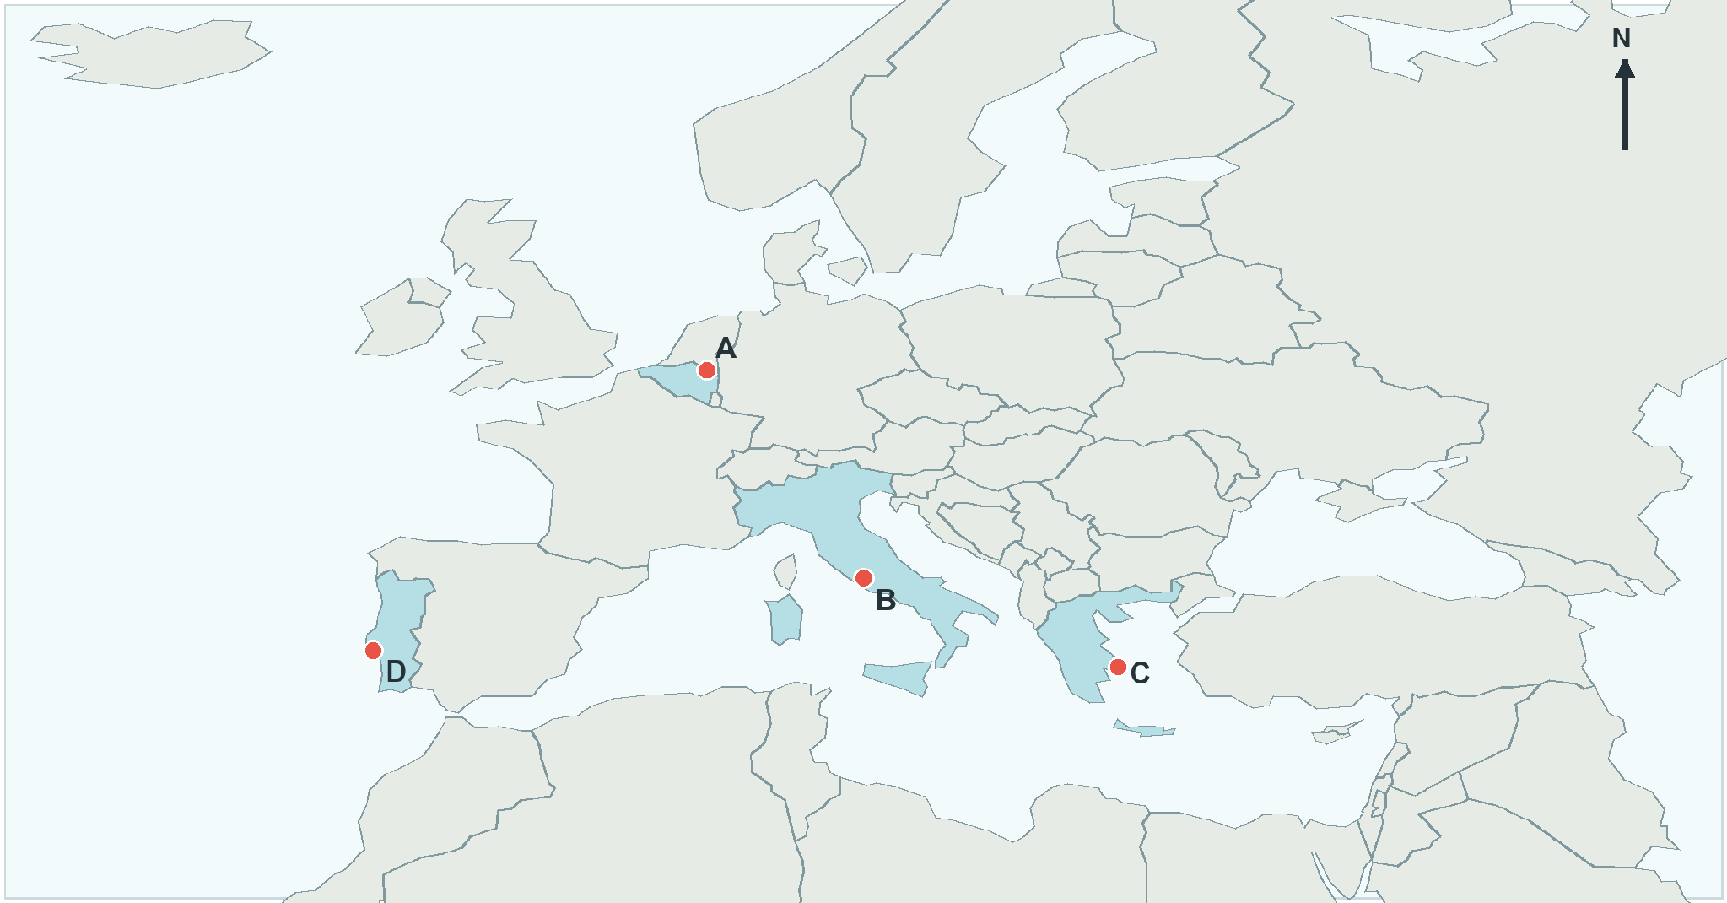
Kaart 2 • Huidige landsgrenzen als oriëntatie. A ligt bij Bree, B bij Rome, C bij Athene en D bij Lissabon. Kaartbasis: Natural Earth.
a Kleur België, Italië, Griekenland en Portugal. Gebruik vier verschillende kleuren. Maak onder de kaart je legenda.

b Vul de landen bij de letters in.
A | B | C | D

c Vul een windrichting in: Rome ligt ten ................ van Bree. Lissabon ligt ten ................ van Athene.

d Een onderzoek vergelijkt vondsten uit heel Europa. Welke schaal past? Wat betekent maritiem bij een kuststad?

[ ] Ik kan dit zelf. [ ] Ik gebruik nog hulp. Mijn volgende stap: ................

H2 Historisch referentiekader | Les 4

Vondsten aan domeinen koppelen
OEFENING 22 | BASIS |
BRONBASIS LWB p. 22-27
NOOR ONDERZOEKT
Noor krijgt kaartjes uit een denkbeeldig museumdepot. De voorwerpen zijn oefenvoorbeelden, geen nieuwe echte vondsten. Elke onderzoeksvraag opent een ander deel van het leven.

Oefenkaart | Vraag van Noor | Domein
A • Een weegschaal op de markt. | Hoe bepaalden verkopers de hoeveelheid graan?
B • Een tekst met stadsregels. | Wie mocht regels voor de stad maken?
C • Een graf met meerdere familieleden. | Welke mensen hoorden bij elkaar?
D • Een beeldje van een godheid. | Welke god vereerden mensen?

a Vul de vier domeinen in. Geef per kaart een kernwoord dat je keuze ondersteunt.

b Maak bij kaart B een culturele vraag. Denk aan taal, ideeën of kennis.

c Waarom is een graf niet alleen cultureel te onderzoeken? Schrijf een sociale vraag.

ONTHOUD
Zo redeneer ik: ik kies het domein bij de vraag. Daarna geef ik mijn aanwijzing. Ik kies niet op basis van het woord “oud” of van de kleur van een voorwerp.

[ ] Ik kan dit zelf. [ ] Ik gebruik nog hulp. Mijn volgende stap: ................

H2 Historisch referentiekader | Les 4

Het grote vondstenonderzoek
OEFENING 23 | BASIS | 
BRONBASIS LWB p. 18 en 28 | WERKVORM GROEP VAN 3: elk één kaart, daarna uitwisselen
NOOR ONDERZOEKT
“Nu ben jij aan zet”, zegt Lies. Noor krijgt drie kaartjes. Met de bijschriften kan ze tijd, ruimte en domein invullen. Niet elk gegeven is uit de foto alleen af te leiden.

A • Vuistbijl, ca. 112 000-40 000 jaar geleden, Meeuwen, België. Vraag: hoe verkregen mensen voedsel? | B • Griekse vaas, ca. 530 v.C., Griekse wereld. Vraag: hoe verkochten makers hun vazen? | C • Televisie, 1939, Europa. Vraag: hoe verspreidden mensen nieuws en kennis?

Kaart | Tijdvak | Eeuw | Plaats en werelddeel | Domein
A |  | Niet exact gevraagd.
B
C

a Vul het kader in. Gebruik de informatie bij de beelden. Noteer bij A geen verzonnen exact jaartal.
b Kies één kaart. Schrijf een besluit van drie zinnen met tijd, ruimte en domein.

c Welk gegeven kon je niet alleen op de foto zien? Waar vond je het wel?

[ ] Ik kan dit zelf. [ ] Ik gebruik nog hulp. Mijn volgende stap: ................

H2 Historisch referentiekader | Les 4

Test jezelf SO3: alles situeren
OEFENING 24 | REMEDIËRING / TEST JEZELF |
BRONBASIS LWB p. 28
NOOR ONDERZOEKT
Lies geeft Noor één nieuw oefenkaartje: een denkbeeldige rekening van een koopman in Brugge uit 1482. De koopman verkoopt stof. Noor onderzoekt de handel in deze stad.

Mijn onderzoekskader | Mijn antwoord
Jaartal en eeuw
Tijdvak
Plaats, huidig land en werelddeel
Ruimtelijke schaal van deze vraag
Maatschappelijk domein en aanwijzing

a Vul het kader in zonder terug te bladeren. Controleer daarna met de aparte verbetersleutel.
b Maak één historische onderzoeksvraag die past bij dit kaartje.

TAAK MUSEUMONDERZOEK TONGEREN
Je gebruikt hetzelfde kader bij een echt museumvoorwerp. Kies een voorwerp en noteer tijd, plaats, twee domeinen en drie feiten. Maak de bestaande taak op het moment dat je leerkracht afspreekt.
Open Museumonderzoek Gallo-Romeins Museum Tongeren

ONTHOUD
Voor SO3: ik bepaal een eeuw, gebruik tijdvakken, lees een kaart en pas domeinen toe. Ik kan tijd, ruimte en domein samen gebruiken bij één vondst.

[ ] Ik kan dit zelf. [ ] Ik gebruik nog hulp. Mijn volgende stap: ................

H2 Historisch referentiekader | Les 4

Codekraker: open het museumdepot
OEFENING 25 | BASIS |
BRONBASIS p. 8 en p. 23-29 van deze bundel | WERKVORM DUO, elk een eigen blad
NOOR ONDERZOEKT
Het depot van het museum zit op slot. De code is een woord van acht letters. Elk juist antwoord geeft je één letter. Omcirkel per vraag het juiste antwoord en noteer de letter. Pas als alle acht letters kloppen, gaat de deur open.

Nr | Vraag | Omcirkel | Letter
1 | In welk tijdvak hoort het jaar 1939? | K hedendaagse tijd T moderne tijd M vroegmoderne tijd
2 | In welke eeuw ligt het jaar 1200? | E 11de eeuw A 13de eeuw O 12de eeuw
3 | Een onderzoek over de markt van Bree. Welke schaal? | R nationaal N lokaal S mondiaal
4 | Wie heeft macht en welke regels gelden? Welk domein? | L sociaal D economisch G politiek
5 | In welke eeuw ligt 530 v.C.? | E 6de eeuw v.C. I 5de eeuw v.C. U 53ste eeuw v.C.
6 | Een boer verkoopt graan op de markt. Welk domein? | B cultureel R economisch P politiek
7 | Wat is het eerste jaar van de 21ste eeuw? | O 2000 A 2100 E 2001
8 | In welk werelddeel ligt Tanzania? | Z Azië N Afrika V Europa

a Noteer de letters in volgorde. Dit is de code:
1 | 2 | 3 | 4 | 5 | 6 | 7 | 8

b Controle: de code is de naam van een Limburgse stad met een bekend Gallo-Romeins museum. Klopt je woord niet? Zoek bij welk vraagnummer het misliep.
c Kies één vraag die je eerst fout had. Leg uit wat je nu anders doet.

[ ] Ik kan dit zelf. [ ] Ik gebruik nog hulp. Mijn volgende stap: ................

H2 Historisch referentiekader | Synthese

Syntheseschema: het historisch referentiekader
OEFENING 26 | BASIS + REMEDIËRING |
BRONBASIS LWB p. 14-28 | WERKVORM ALLEEN, daarna DUO
Schema 4 • Eeuwen na Christus (zie p. 24).

 | TIJD | RUIMTE | MAATSCHAPPIJ
Kernvraag | Wanneer? | Waar? | Welke kant van het leven?
Hulpmiddel | jaartal → eeuw → (1) ............ | kaart, werelddeel, windrichting en schaal: lokaal, (2) ............, nationaal, continentaal, mondiaal | vier domeinen: economisch, politiek, (3) ............, (4) ............
Valkuil | 1900 ligt in de (5) ............ eeuw, niet in de 20ste. | Huidige landsgrenzen bestonden in de prehistorie (6) ............ . | Het domein hangt af van de (7) ............ die je stelt.
Mijn voorbeeld

HULP WOORDBANK (REMEDIËRING)
tijdvak • regionaal • sociaal • cultureel • 19de • nog niet • vraag

a Vul het syntheseschema aan. Schrijf in de laatste rij telkens een eigen voorbeeld.
b Situeer: een Romeinse munt uit de 2de eeuw, gevonden in Tongeren. Je onderzoekt de handel in die stad.
Tijdvak | Werelddeel | Schaal | Domein

c Vergelijk met je buur. Waar verschillen jullie antwoorden? Wie onderbouwt het best?

[ ] Ik kan dit zelf. [ ] Ik gebruik nog hulp. Mijn volgende stap: ................

H3 Prehistorie | Hoofdstukopening

Hoofdstuk 3: Prehistorie
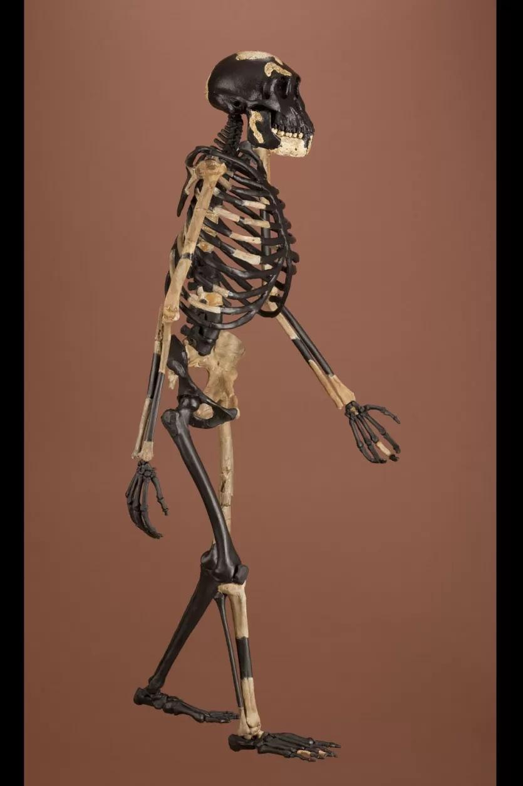
Bron 13 • Gereconstrueerd skelet van Lucy. Je onderzoekt het op p. 36.

NOOR ONDERZOEKT
Lies werkt bij een opgraving in Tanzania. Ze stuurt Noor een spraakbericht: "Hier zoeken we sporen van mensen van miljoenen jaren geleden. Geen brieven, geen boeken. Alleen botten, stenen en voetsporen." Noor vraagt zich af: hoe kun je dan iets zeker weten?

ONZE ONDERZOEKSVRAGEN
OV1 Welke visies zijn er over de oorsprong van de mens? (les 6)
OV2 Waardoor is de mens mens geworden? (les 7 en 8)
OV3 Wat waren de gevolgen van de verspreiding van de mens over de wereld? (les 9)

Les | Na deze les kan ik ...
Les 5-6 | uitleggen wat prehistorie is • creationisme en evolutietheorie onderscheiden en respectvol bespreken • uitleggen wat een fossiel en een reconstructie zijn
Les 7-8 | uitleggen hoe natuurlijke selectie werkt • aanwijzingen voor rechtop lopen bij Lucy en in Laetoli noemen • ontwikkelingen met gevolgen verbinden • een vaststelling van een hypothese onderscheiden
Les 9-10 | de verspreiding van Homo sapiens op een kaart tonen • gevolgen van die verspreiding uitleggen • een kort besluit schrijven met bewijs en onzekerheid

START Eens of oneens? Kruis aan wat jij nu denkt. In les 10 (p. 51) kijk je opnieuw: veranderde je mening?
Stelling | Nu eens | Nu oneens | Later eens | Later oneens
1 De mens stamt af van de chimpansee die vandaag leeft. | [ ] | [ ] | [ ] | [ ]
2 Een fossiel vertelt ons alles over een wezen van vroeger. | [ ] | [ ] | [ ] | [ ]
3 Alle mensen die vandaag leven, behoren tot dezelfde soort. | [ ] | [ ] | [ ] | [ ]
4 Er leefden ooit verschillende mensensoorten tegelijk. | [ ] | [ ] | [ ] | [ ]

H3 Prehistorie | Les 5

Les 5: Prehistorie, aanpassen of uitsterven
BRONBASIS Pelckmans p. 28
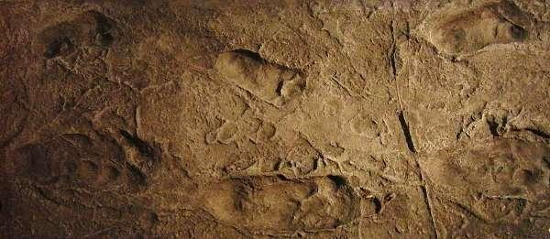
Bron 12 • Afgietsel van voetsporen van Laetoli. Foto: Momotarou2012, CC BY-SA 3.0, overgenomen uit jullie BT.
NOOR ONDERZOEKT
Er komt een bericht uit Tanzania. “Noor, hier bleven heel oude voetsporen bewaard. Ze brengen ons dicht bij de vroegste mensengeschiedenis.” Noor wil weten wie er liep en hoe onderzoekers dat te weten komen.

Onze drie onderzoeksvragen
 | We onderzoeken
1 | Welke visies zijn er over de oorsprong van de mens?
2 | Waardoor is de mens mens geworden?
3 | Wat waren de gevolgen van de verspreiding van de mens over de wereld?

ONTHOUD
Prehistorie is de periode vóór geschreven bronnen van de onderzochte samenleving. We onderzoeken onder meer voorwerpen, fossielen en sporen in de bodem. Het einde van de prehistorie ligt niet voor elke streek op hetzelfde moment.

START Wat kun je volgens jou uit voetsporen leren? Noteer een idee en een twijfel.

H3 Prehistorie | Les 6 | OV1: Visies op de oorsprong van de mens

Waar begint het verhaal van de mens?
OEFENING 27 | BASIS |
BRONBASIS Pelckmans p. 28-29 | WERKVORM KLAS: respectvol klasgesprek
NOOR ONDERZOEKT
Noor praat thuis over de voetsporen. Oma vertelt over haar geloof in een schepper. Haar broer Sem vertelt over evolutie. Noor wil eerst begrijpen wat ze bedoelen, zonder iemand uit te lachen.

Creationisme | Evolutietheorie
Een opvatting waarin de oorsprong van de mens door een schepper of scheppers wordt verklaard. | Een wetenschappelijke verklaring voor verandering en verwantschap van levende wezens doorheen vele generaties.
Scheppingsverhalen horen bij godsdienst en levensbeschouwing. Er bestaan verschillende versies. | Onderzoekers gebruiken onder meer fossielen, DNA en vergelijkingen van lichamen. Ze toetsen hun verklaringen aan bewijs.

ONTHOUD
Geloof en wetenschappelijke kennis zijn niet hetzelfde soort verklaring. Veel gelovige mensen aanvaarden ook evolutie. In geschiedenis onderzoeken we overtuigingen als deel van cultuur. Voor biologische ontwikkeling gebruiken we wetenschappelijk onderzoek.

a Schrijf C bij creationisme en E bij evolutietheorie.
..... Veranderingen over vele generaties worden met fossielen onderzocht.
..... Een schepper staat centraal in de verklaring.
..... Een verklaring wordt aangepast wanneer nieuw bewijs dat vraagt.
b Bij welk maatschappelijk domein hoort het onderzoek naar scheppingsverhalen?

c Waarom is het belangrijk eerst te begrijpen wat iemand bedoelt?

[ ] Ik kan dit zelf. [ ] Ik gebruik nog hulp. Mijn volgende stap: ................

H3 Prehistorie | Les 6 | OV1: Visies op de oorsprong van de mens

Evolutie is geen rechte ladder
OEFENING 28 | BASIS |
BRONBASIS Pelckmans p. 28-29
NOOR ONDERZOEKT
Noor tekent een chimpansee die in een mens verandert. “Zo eenvoudig is het niet”, zegt Lies. “Mensen stammen niet af van de chimpansees die vandaag leven. We delen voorouders met hen.”

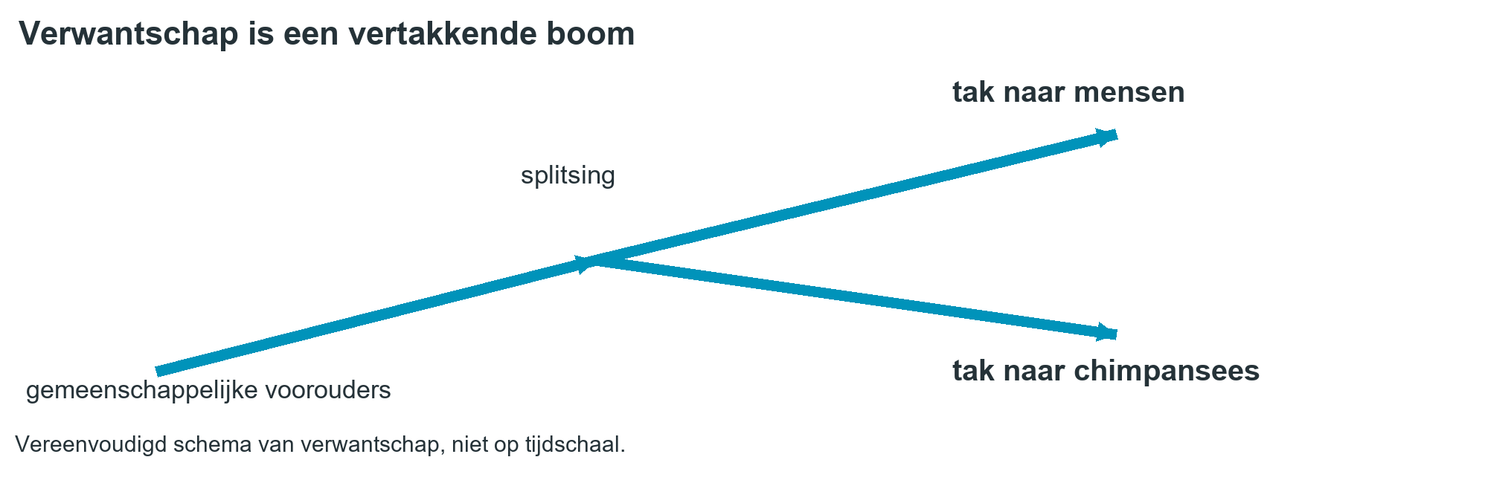
Schema 5 • Een vereenvoudigd verwantschapsschema. De takken zijn geen precieze tijdlijn.
ONTHOUD
Evolutie is verandering van populaties (groepen van dezelfde soort) over vele generaties. Charles Darwin hielp verklaren hoe natuurlijke selectie werkt. Er bestaan erfelijke verschillen. Kenmerken die in een omgeving helpen om te overleven en zich voort te planten, kunnen vaker voorkomen.

a Schrap wat fout is: evolutie verloopt in één mensenleven / over vele generaties.
b Waarom is een boom een beter schema dan een ladder van “slecht” naar “goed”?

c Verbeter: “De huidige chimpansee is de grootvader van de mens.”

HULP Gebruik in je antwoord: gemeenschappelijke voorouders en verschillende takken. “Verder geëvolueerd” betekent niet “meer waard”.

[ ] Ik kan dit zelf. [ ] Ik gebruik nog hulp. Mijn volgende stap: ................

H3 Prehistorie | Les 6 | OV1: Visies op de oorsprong van de mens

Fossielen zijn aanwijzingen
OEFENING 29 | BASIS |
BRONBASIS Pelckmans p. 29 en 31
NOOR ONDERZOEKT
Lies stuurt een foto van een skelet. Noor vraagt of alle botten echt gevonden zijn. “Goede vraag”, zegt Lies. “Een museum vult ontbrekende stukken soms aan. Lees daarom het bijschrift.”

Bron 13 • Gereconstrueerd skelet van Lucy. Niet alle getoonde botdelen zijn oorspronkelijke vondsten. Foto: Chip Clark, Smithsonian Institution.
ONTHOUD
Een fossiel is een bewaard overblijfsel of spoor van een vroeger levend wezen. Met fossielen vergelijken onderzoekers kenmerken. Een reconstructie vult het ontbrekende aan op basis van onderzoek. Ze blijft een voorstel dat kan veranderen.

a Wat zie je op deze afbeelding: alleen alle oorspronkelijk gevonden botten, of een reconstructie? Gebruik het bijschrift.

b Wat kun je beter onderzoeken met een bot dan met een verzonnen verhaal?

c Waarom kunnen nieuwe vondsten het beeld van menselijke evolutie veranderen?

VERDER KIJKEN Bekijk de museuminformatie bij Lucy

[ ] Ik kan dit zelf. [ ] Ik gebruik nog hulp. Mijn volgende stap: ................

H3 Prehistorie | Les 6 | OV1: Visies op de oorsprong van de mens

Mijn antwoord op OV1: welke visies zijn er over de oorsprong van de mens?
OEFENING 30 | BASIS |
BRONBASIS Pelckmans p. 28-29
NOOR ONDERZOEKT
Noor wil niet alleen twee woorden onthouden. Ze wil kunnen uitleggen wat het verschil is en welke bronnen een wetenschappelijk antwoord ondersteunen.

Begrip | Vul aan in je eigen woorden
Creationisme
Evolutietheorie
Fossiel

a Kies de sterkste uitleg en verbeter de andere.
A • Een wetenschappelijke verklaring is goed omdat iemand beroemd is.
B • Een wetenschappelijke verklaring moet passen bij controleerbaar bewijs.

b Schrijf een antwoord op de onderzoeksvraag in drie zinnen. Benoem beide visies. Noem ook één soort bewijs voor evolutie.

c Wat betekent “voorlopig” bij een wetenschappelijke verklaring? Betekent dat dat zomaar elk antwoord even goed is?

HULP Start met: Creationisme verklaart ... De evolutietheorie verklaart ... Onderzoekers gebruiken ...

[ ] Ik kan dit zelf. [ ] Ik gebruik nog hulp. Mijn volgende stap: ................

H3 Prehistorie | Les 7 | OV2: Waardoor is de mens mens geworden?

Leven in een veranderende omgeving
OEFENING 31 | BASIS |
BRONBASIS Pelckmans p. 30-31
NOOR ONDERZOEKT
Noor ziet op een kaart dat Afrika heel verschillende landschappen heeft. “Het was ook vroeger niet overal hetzelfde”, vertelt Lies. “Omstandigheden veranderden vaak. Mensachtigen leefden in uiteenlopende omgevingen.”

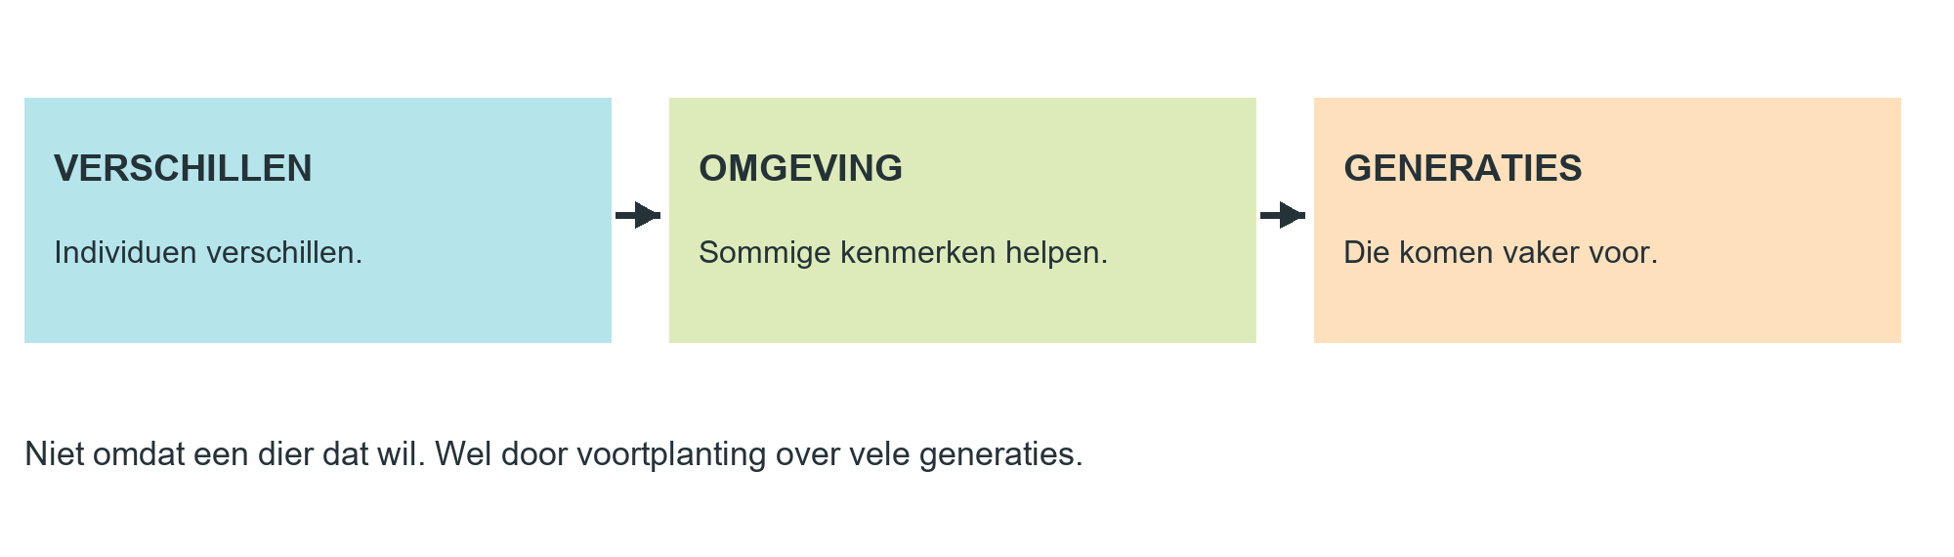
Schema 6 • Natuurlijke selectie in sterk vereenvoudigde stappen. Omgeving en toeval spelen een rol.
ONTHOUD
Mensachtigen zijn de mens en verwante uitgestorven soorten op de menselijke tak. Aanpassingen ontstaan niet doordat één individu dat wil. Erfelijke verschillen en voortplanting over vele generaties zijn belangrijk. Klimaat, voedsel, landschap en samenwerking speelden mee in de menselijke evolutie.

a Zet in volgorde: kenmerk komt vaker voor / erfelijke verschillen / meer nakomelingen bij een gunstig kenmerk.

b Verbeter Noors zin: “Toen het droog werd, besloot een aap rechtop te lopen.”

c Waarom is “één verandering in het landschap verklaart alles” te eenvoudig?

HULP Denk aan meerdere omgevingen, veel tijd en verschillende kenmerken. De titel “aanpassen of uitsterven” betekent niet dat soorten bewust kunnen kiezen.

[ ] Ik kan dit zelf. [ ] Ik gebruik nog hulp. Mijn volgende stap: ................

H3 Prehistorie | Les 7 | OV2: Waardoor is de mens mens geworden?

Lucy kan klimmen en lopen
OEFENING 32 | BASIS |
BRONBASIS Pelckmans p. 31
NOOR ONDERZOEKT
Lies vertelt over Lucy. Haar resten werden in 1974 in Hadar in Ethiopië gevonden. Ze leefde ongeveer 3,2 miljoen jaar geleden. Noor leert dat één skelet meerdere aanwijzingen kan bevatten.

Bron 14 • Gereconstrueerd skelet van Lucy, Australopithecus afarensis. Chip Clark, Smithsonian Institution.
Brontekst • Bij Lucy wijzen het bekken en de stand van de dijbenen op rechtop lopen. Kenmerken van de armen wijzen ook op klimmen. Ze kon dus eigenschappen combineren. Korte bewerking op basis van de Smithsonian-museumfiche.
a Vul in: Lucy leefde in het huidige land ................, in het werelddeel ................ .
b Noteer één aanwijzing voor lopen en één aanwijzing voor klimmen.

c Waarom is “Lucy kon lopen, dus ze klom nooit” geen goed besluit?

ONTHOUD
We leiden gedrag af uit kenmerken en sporen. We zien Lucy zelf niet bewegen. Daarom schrijven we wat het bewijs wel en niet ondersteunt.

[ ] Ik kan dit zelf. [ ] Ik gebruik nog hulp. Mijn volgende stap: ................

H3 Prehistorie | Les 7 | OV2: Waardoor is de mens mens geworden?

Voetsporen lezen in Laetoli
OEFENING 33 | BASIS |
BRONBASIS Pelckmans p. 31-32 | WERKVORM DUO: bewijs of verhaal?
NOOR ONDERZOEKT
Noor opent de foto uit Tanzania. De sporen zijn ongeveer 3,6 miljoen jaar oud. Onderzoekers vonden ze in 1978. “Het spoor en de ontdekking hebben elk hun eigen datum”, merkt Noor op.

Bron 15 • Afgietsel van voetsporen van Laetoli, Tanzania. Foto: Momotarou2012, CC BY-SA 3.0. Leeftijd van het spoor: ca. 3,6 miljoen jaar.
Brontekst • Voeten lieten afdrukken achter in vochtige vulkanische as. De afdrukken verhardden en werden bedekt. De vorm en de opeenvolging ondersteunen dat de makers op twee benen liepen. Waarschijnlijk waren het Australopithecus afarensis. Uit de sporen alleen kennen we hun namen en familiebanden niet.
a Welke datum hoort bij de makers en welke bij het onderzoek? Vul aan: ca. ............ jaar geleden / ontdekt in ............ .
b Waarom hielp de as om de voetsporen te bewaren?

c Welke uitspraak is het best onderbouwd? Kruis aan en leg uit.
[ ] Er liepen mensachtigen op twee benen.
[ ] Dit was zeker een vader, een moeder en hun kind.

VERDER KIJKEN Bekijk de wetenschappelijke museumfiche bij Laetoli

[ ] Ik kan dit zelf. [ ] Ik gebruik nog hulp. Mijn volgende stap: ................

H3 Prehistorie | Les 8 | OV2: Waardoor is de mens mens geworden?

Handen, werktuigen en vuur
OEFENING 34 | BASIS |
BRONBASIS Pelckmans p. 32-33
NOOR ONDERZOEKT
“Waarom hielp rechtop lopen?” vraagt Noor. Lies laat haar iets dragen. “Vrije handen helpen. Maar één kenmerk verklaart niet het hele verhaal. Werktuigen, leren en samenwerken ontwikkelden ook door de tijd.”

Bron 16 • Een bewerkt stenen werktuig. Het is geen natuurlijke scherf.

ONTHOUD
Rechtop lopen kon handen vrijmaken en verplaatsingen helpen. Homo erectus verscheen ongeveer 2 miljoen jaar geleden. Deze mensensoort verspreidde zich ook buiten Afrika. Werktuigen en het gebruik van vuur veranderden menselijke mogelijkheden, maar niet alles ontstond tegelijk of op één plek.

a Verbind elke ontwikkeling met een mogelijk gevolg.
Ontwikkeling | Een mogelijk gevolg
Vrije handen tijdens het lopen
Een scherpe stenen rand
Vuur beheersen

HULP Denk aan dragen, snijden, warmte, licht of voedsel bereiden. Schrijf per rij één gevolg.
b Kies één gevolg van vuur dat ook invloed kan hebben op het sociale leven. Leg uit.

c Bewijst één werktuig dat de maker precies sprak zoals wij? Waarom niet?

H3 Prehistorie | Les 8 | OV2: Waardoor is de mens mens geworden?

Wat weten we en wat vermoeden we?
OEFENING 35 | BASIS |
BRONBASIS Pelckmans p. 32-33 | WERKVORM KLAS: stellingenlijn
NOOR ONDERZOEKT
Noor schrijft: “Bij het vuur vertelden ze zeker elke avond lange verhalen.” Lies glimlacht. “Dat is voorstelbaar. Maar welk bewijs heb je voor “zeker” en “elke avond”?”

Onderzoekskaart | Wat is gevonden of afgebeeld?
A • Oefensituatie | Verbrande resten en stenen werktuigen op dezelfde onderzochte plek.
B • Reconstructietekening | Een tekenaar beeldt mensen rond een vuur af. Ze praten met elkaar.
C • Uitleg van een onderzoeker | Samen leren kan geholpen hebben om vaardigheden door te geven.

ONTHOUD
Een vaststelling steunt op waargenomen gegevens. Een hypothese is een mogelijke verklaring die je probeert te toetsen. Een reconstructietekening kan helpen om iets voor te stellen, maar is geen foto van vroeger.

a Welke kaart bevat rechtstreeks gegevens over resten? Welke toont een latere voorstelling?

b Welke uitspraak is te sterk? Onderlijn de woorden en verbeter de zin van Noor.

c Stel een historische vraag over samenwerken bij het vuur. Noem één grens van onze kennis.

[ ] Ik kan dit zelf. [ ] Ik gebruik nog hulp. Mijn volgende stap: ................

H3 Prehistorie | Les 8 | OV2: Waardoor is de mens mens geworden?

Mijn antwoord op OV2: waardoor is de mens mens geworden?
OEFENING 36 | BASIS |
BRONBASIS Pelckmans p. 30-33
NOOR ONDERZOEKT
Noor maakt geen rijtje “aap wordt mens”. Ze zoekt verbanden. Lichaam, omgeving, gereedschap en samenleven beïnvloedden elkaar over een heel lange periode.

Ontwikkeling | Een aanwijzing of voorbeeld | Een mogelijk gevolg
Rechtop lopen
Werktuigen gebruiken
Vuur gebruiken
Samenwerken en leren

a Vul de tabel aan. Gebruik bronnen uit p. 39-42. Je hoeft niet elk gevolg als zekerheid te formuleren.
b Maak een verklarende keten van drie stappen. Gebruik pijlen.
Bijvoorbeeld: scherpe rand →

c Schrijf een antwoord op de onderzoeksvraag in vier zinnen. Gebruik minstens twee ontwikkelingen en één bron.

ONTHOUD
De menselijke evolutie is een vertakt en langdurig proces. Er was niet één “magisch” moment waarop alle menselijke kenmerken tegelijk ontstonden.

[ ] Ik kan dit zelf. [ ] Ik gebruik nog hulp. Mijn volgende stap: ................

H3 Prehistorie | Les 9 | OV3: Gevolgen van de verspreiding

Mensen verspreiden zich
OEFENING 37 | BASIS |
BRONBASIS Pelckmans p. 34
NOOR ONDERZOEKT
Op Noors kaart lopen pijlen vanuit Afrika naar andere gebieden. “Niet iedereen vertrok tegelijk”, vertelt Lies. “Er waren verschillende migraties en mensensoorten. Wij volgen nu vooral Homo sapiens.”

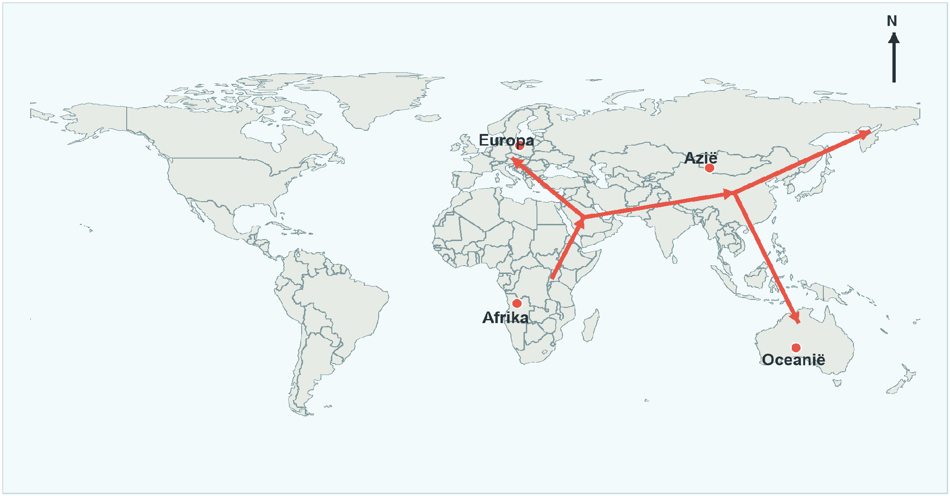
Kaart 3 • Enkele sterk vereenvoudigde migratierichtingen van Homo sapiens. Geen exacte routes of tijdschaal. Voeg eventueel jaartallen toe bij het bord: ontstaan in Afrika ca. 300 000-350 000 jaar geleden; in Europa ca. 40 000 jaar geleden. Kaartbasis: Natural Earth.
ONTHOUD
Migratie is verhuizen naar een andere streek. Homo sapiens ontstond in Afrika ruim 300 000 jaar geleden; in het schoolboek staat ongeveer 350 000 jaar. Later verspreidden groepen zich verder. In Europa leefde Homo sapiens ongeveer 40 000 jaar geleden al naast andere mensensoorten.

a Omcirkel op de kaart het werelddeel waar Homo sapiens ontstond.
b Noem twee werelddelen waarheen groepen zich later verspreidden.

c Waarom bewijst een pijl niet dat alle mensen precies deze weg volgden?

d Hoe kan een veranderende omgeving een reden zijn om verder te trekken?

VERDER KIJKEN Vergelijk de datering met de museumfiche over Homo sapiens
VERRIJKING V+ Zoek op wat de Beringstraat is. Leg uit waarom dit begrip voorkomt in verhalen over menselijke migratie. Let op: controleer datering en bron.

[ ] Ik kan dit zelf. [ ] Ik gebruik nog hulp. Mijn volgende stap: ................

H3 Prehistorie | Les 9 | OV3: Gevolgen van de verspreiding

Niet alleen op de wereld
OEFENING 38 | BASIS |
BRONBASIS Pelckmans p. 34 en 36-39
NOOR ONDERZOEKT
Noor denkt dat elke mensensoort de vorige meteen verving. Lies tekent tijdstroken die elkaar overlappen. “Sommige soorten leefden een tijd naast elkaar. Dat geldt ook voor Homo sapiens en neanderthalers.”

Vroeger idee om te controleren | Wat bronnenonderzoek leert
Elke nieuwe mensensoort vervangt meteen de vorige. | Verschillende mensensoorten leefden deels in dezelfde tijd.
Neanderthalers waren alleen maar domme bruten. | Werktuigen, vuursporen en ander onderzoek tonen dat hun leven ingewikkelder was.
Een oud museumbeeld is precies hoe het echt was. | Voorstellingen hangen af van de kennis en de ideeën van de makers. Nieuw bewijs kan ze veranderen.

a Wat betekent overlap in de tijd? Gebruik je eigen woorden.

b Waarom moet je bij een reconstructie ook kijken naar het jaar waarin ze werd gemaakt?

c Schrijf een voorzichtige conclusie: wat leert onderzoek ons over het samen voorkomen van mensensoorten?

ONTHOUD
Alle mensen die vandaag leven behoren tot Homo sapiens. Uitgestorven mensensoorten zijn geen bevolkingsgroepen die vandaag nog ergens als aparte mensensoort leven.

[ ] Ik kan dit zelf. [ ] Ik gebruik nog hulp. Mijn volgende stap: ................

H3 Prehistorie | Les 9 | OV3: Gevolgen van de verspreiding

Eén mensensoort, veel verschillen
OEFENING 39 | BASIS |
BRONBASIS Pelckmans p. 35
NOOR ONDERZOEKT
Noor bekijkt foto’s van mensen over de hele wereld. “We zien er niet allemaal hetzelfde uit”, zegt ze. “Klopt”, antwoordt Lies. “Maar die verschillen verdelen ons niet in duidelijk gescheiden soorten.”

We onderzoeken | Een zorgvuldige uitleg
Verschillen tussen mensen | Variatie loopt door elkaar heen, ook binnen dezelfde streek of familie.
Huidpigment | Pigment beschermt tegen uv-straling. Omgeving en erfelijkheid speelden over vele generaties een rol in de verdeling van huidskleuren.
Wat een uiterlijk niet vertelt | Je kunt er iemands karakter, intelligentie of waarde niet uit afleiden.

ONTHOUD
Alle levende mensen zijn Homo sapiens. Wereldkaartvakken zijn geen vaste “mensentypes”. Migratie, vermenging en variatie maken de werkelijkheid veel ingewikkelder.

a Juist of fout? Verbeter de foute zin: “Op elk werelddeel leeft één duidelijk afgebakende mensensoort.”

b Waarom moet je voorzichtig zijn met een schema dat één gezicht aan elk werelddeel koppelt?

c Welk verschil is cultureel en niet lichamelijk: een taal spreken / huidpigment? Leg uit.

VERDER KIJKEN Museuminformatie over huidkleurvariatie

[ ] Ik kan dit zelf. [ ] Ik gebruik nog hulp. Mijn volgende stap: ................

H3 Prehistorie | Les 9 | OV3: Gevolgen van de verspreiding

Mijn antwoord op OV3: wat waren de gevolgen van de verspreiding van de mens over de wereld?
OEFENING 40 | BASIS |
BRONBASIS Pelckmans p. 34-35 en 40-41
NOOR ONDERZOEKT
Noor volgt een lijn op de kaart en schrijft bij elke stap een gevolg. Ze wil niet alleen onthouden waar groepen kwamen. Ze wil begrijpen wat er veranderde.

Verspreiding naar nieuwe gebieden | Een mogelijk gevolg of onderzoeksvraag
Andere landschappen en klimaten
Andere voedselbronnen
Ontmoeting met andere groepen
Veranderingen over vele generaties

a Vul de tabel aan. Gebruik bijvoorbeeld aanpassing, technieken, uitwisseling of variatie. Leg uit, niet alleen een los woord.
b Schrijf een antwoord van vier zinnen. Benoem de oorsprong in Afrika, de verspreiding en twee gevolgen.

c Welk sterk verhaal moeten we vermijden als het bewijs beperkt is?

V+ EEN JONGE SABELTANDKAT
Jullie bestaande verrijking onderzoekt een bevroren dier. Wat leert zo’n vondst wel en niet over het verleden? Gebruik bronnenkritiek en het referentiekader.
Open Verrijking 1A geschiedenis sabeltandtijger

[ ] Ik kan dit zelf. [ ] Ik gebruik nog hulp. Mijn volgende stap: ................

H3 Prehistorie | Les 9 | OV3: Gevolgen van de verspreiding

Tijdlijnspel: wanneer leefden ze, wanneer vonden we ze?
OEFENING 41 | BASIS |
BRONBASIS Pelckmans p. 30-35 | WERKVORM DUO: kaartjes leggen
NOOR ONDERZOEKT
Noor legt de kaartjes van Lies op tafel. Er liggen twee soorten jaartallen door elkaar: wanneer iets leefde of gebeurde, en wanneer onderzoekers het ontdekten. "Als je die twee verwart, klopt je hele tijdlijn niet", zegt Lies.

A Voetsporen in Laetoli worden gemaakt  ca. 3,6 miljoen jaar geleden | B Lucy leeft in het huidige Ethiopië  ca. 3,2 miljoen jaar geleden | C Homo erectus verschijnt  ca. 2 miljoen jaar geleden | D Homo sapiens ontstaat in Afrika  ruim 300 000 jaar geleden
E Homo sapiens leeft in Europa  ca. 40 000 jaar geleden | F Onderzoekers vinden Lucy  1974 | G Onderzoekers vinden de voetsporen van Laetoli  1978 | H Einde van de prehistorie in de schoolindeling  ca. 3500 v.C.

a Verdeel de kaartjes in twee groepen. Noteer de letters.
LEEFDE OF GEBEURDE | ONTDEKT DOOR ONDERZOEKERS

b Zet de kaartjes uit de groep LEEFDE OF GEBEURDE van oud naar jong.
oudst |  |  |  |  | jongst

c Rekenopdracht: op je tijdlijn is 1 meter gelijk aan 4 miljoen jaar. Hoeveel cm vóór vandaag ligt kaartje D? En kaartje E?

HULP 4 miljoen jaar = 100 cm, dus 40 000 jaar = 1 cm.
d Wat valt je op? Leg in één zin uit waarom de prehistorie het langste tijdvak is.

[ ] Ik kan dit zelf. [ ] Ik gebruik nog hulp. Mijn volgende stap: ................

H3 Prehistorie | Les 10

Noor maakt een museumtekst
OEFENING 42 | BASIS |
BRONBASIS Pelckmans p. 40-43 | WERKVORM DUO: schrijven en feedback geven
NOOR ONDERZOEKT
Voor een schooltentoonstelling schrijft Noor over Lucy. Ze krijgt een klein dossier. Haar museumtekst mag geen dingen beloven die het dossier niet kan bewijzen.

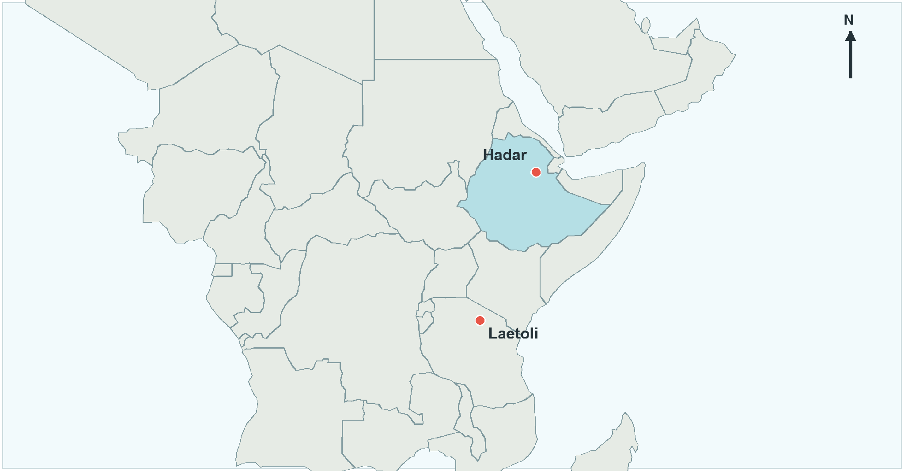
Kaart 4 • Hadar in Ethiopië en Laetoli in Tanzania. Huidige grenzen als oriëntatie. Kaartbasis: Natural Earth.
DOSSIER • Lucy leefde ca. 3,2 miljoen jaar geleden. Haar resten werden in 1974 gevonden in Hadar, Ethiopië. Het bekken en de dijbenen wijzen op rechtop lopen. De armen wijzen ook op klimmen. De resten vertellen ons niet welke taal ze gebruikte of wie haar familieleden waren.
a Vul in: tijdvak van Lucy ................; eeuw van haar ontdekking ................; werelddeel ................ .
b Welk domein onderzoek je met de vraag: hoe vonden mensachtigen voedsel? Leg uit.

c Schrijf een museumtekst van vier zinnen. Gebruik minstens twee gegevens uit het dossier. Eindig met één grens van onze kennis.

d Waarom is het jaartal van de ontdekking niet het jaartal waarin Lucy leefde?

[ ] Ik kan dit zelf. [ ] Ik gebruik nog hulp. Mijn volgende stap: ................

H3 Prehistorie | Les 10

Syntheseschema: prehistorie
OEFENING 43 | BASIS + REMEDIËRING |
BRONBASIS Pelckmans p. 28-43 | WERKVORM ALLEEN, daarna DUO
Kaart 3 • Verspreiding van Homo sapiens, sterk vereenvoudigd (zie p. 44).

 | OV1 Visies | OV2 Mens worden | OV3 Verspreiding
Kernbegrippen | creationisme • evolutietheorie • fossiel • reconstructie | natuurlijke selectie • rechtop lopen • werktuigen • vuur | migratie • Homo sapiens • variatie
Bewijs | Lucy leefde ca. (1) ............ jaar geleden. | Voetsporen in (2) ............, ca. 3,6 miljoen jaar oud. | Homo sapiens ontstond in (3) ............ en leefde ca. (4) ............ jaar geleden in Europa.
Let op | Evolutie gebeurt over vele (5) ............, niet in één leven. | Een tekening rond het vuur is geen (6) ............ uit de prehistorie. | Alle mensen vandaag zijn één soort.
Mijn antwoord in één zin

HULP WOORDBANK (REMEDIËRING)
3,2 miljoen • Laetoli • Afrika • 40 000 • generaties • bron

a Vul het schema aan. Schrijf in de laatste rij per onderzoeksvraag een antwoord van één zin.
b Maak een keten van oorzaak en gevolg: rechtop lopen → ............................ → ............................
c Duo: de ene legt OV1 en OV2 uit met het schema, de andere OV3. Noem bij elk antwoord één bron.

[ ] Ik kan dit zelf. [ ] Ik gebruik nog hulp. Mijn volgende stap: ................

H3 Prehistorie | Les 10

Les 10: klaar voor de BT
OEFENING 44 | BASIS |
BRONBASIS Pelckmans p. 40-43 | WERKVORM DUO: vertel het na
NOOR ONDERZOEKT
Noor oefent voor “Voetsporen in de as”. Ze probeert niet elk zinnetje van buiten te leren. Ze vertelt het verhaal na en gebruikt bronnen om haar antwoorden te ondersteunen.

Ik kan dit zonder hulp | Zelf | Nog oefenen
De drie onderzoeksvragen in mijn eigen woorden beantwoorden. | [ ] | [ ]
Creationisme en evolutietheorie onderscheiden. | [ ] | [ ]
Een fossiel, bron en reconstructie onderscheiden. | [ ] | [ ]
Ontwikkelingen in de menswording met gevolgen verbinden. | [ ] | [ ]
Afrika, Ethiopië en Tanzania op een kaart terugvinden. | [ ] | [ ]
Tijdvak, eeuw, schaal en domein correct gebruiken. | [ ] | [ ]
Een vaststelling van een hypothese onderscheiden. | [ ] | [ ]
Een kort besluit schrijven met bewijs en onzekerheid. | [ ] | [ ]

a Kies twee dingen die je nog oefent. Noteer de pagina en je aanpak.

b Vertel aan je buur: wat veranderde in het denken van Noor sinds haar eerste museumbezoek? Kijk ook terug naar je stellingen op p. 32.

REMEDIËRING BESTAANDE HERHALING
Gebruik de herhalingsvragen van jullie vakgroep naast deze bundel. Controleer steeds of je antwoord ook bij de broninformatie past.
Open VAR geschiedenis 1A les 3 herhaling

De BT zelf maak je pas op het afgesproken toetsmoment. Deze bundel oefent de vaardigheden en geeft niet de ingevulde toets.

Naslag | Les 11

Les 11: mijn begrippenblad
Begrip | Betekenis in leerlingentaal
Geschiedenis | Wetenschap die het verleden van mensen onderzoekt met bronnen.
Historicus | Onderzoeker die vragen over dat verleden stelt en bronnen vergelijkt.
Archeoloog | Onderzoeker van materiële sporen en hun context.
Bron en historisch werk | Informatie uit het onderzochte verleden; een later werk geeft er uitleg over. De onderzoeksvraag bepaalt hoe je het gebruikt.
Tijdvak en eeuw | Een grote afgesproken periode; een eeuw telt 100 jaar.
Referentiekader | Je plaatst informatie in tijd, ruimte en maatschappelijke domeinen.
Schaal | Lokaal, regionaal, nationaal, continentaal of mondiaal.
Maatschappelijk domein | Economisch, politiek, sociaal of cultureel.
Prehistorie | Periode vóór geschreven bronnen van de onderzochte samenleving.
Fossiel | Bewaard overblijfsel of spoor van vroeger leven.
Evolutie | Verandering van populaties over vele generaties.
Natuurlijke selectie | Erfelijke kenmerken die helpen bij overleving en voortplanting kunnen vaker voorkomen.
Migratie | Verhuizen naar een andere streek.
Reconstructie | Latere voorstelling op basis van onderzoek, met aanvullingen.
Hypothese | Mogelijke verklaring die je probeert te toetsen.

MIJN WOORD Kies één moeilijk woord. Leg het uit met een voorbeeld.

Extra steun | Les 11

Les 11: hulpkaart tijd
OEFENING 45 | REMEDIËRING |
NOOR ONDERZOEKT
Noor vindt eeuwen nog lastig. Ze maakt haar denkstappen zichtbaar. Pas als de stappen lukken, probeert ze het zonder de kaart.

A Tijdvakken
1. Lees het jaartal en let op v.C.
2. Zoek de twee grenzen op p. 8.
3. Schrijf het volledige tijdvak.
Voorbeeld: 1939 ligt na 1750 en vóór 1945. Het hoort bij de moderne tijd.
Oefen met steun | Mijn tijdvak
800 n.C.
1700 n.C.
2000 n.C.

B Eeuwen
1. Haal de laatste twee cijfers weg.
2. Tel 1 bij, behalve als het jaartal op 00 eindigt.
3. Neem v.C. over als het erbij staat.
Voorbeeld: 1482 → 14 + 1 → 15de eeuw. 1500 → 15de eeuw.
Jaartal | Tussenstap | Eeuw
1483
1500
501 v.C.

c Waarom horen 1483 en 1500 bij dezelfde eeuw?

HULP Keer terug naar p. 8 (tijdvakken) of p. 24 (eeuwen). Controleer met je hulpkaart en de aparte verbetersleutel.

[ ] Ik kan dit zelf. [ ] Ik gebruik nog hulp. Mijn volgende stap: ................

Extra steun | Les 11

Les 11: hulpkaart vragen, ruimte en domeinen
OEFENING 46 | REMEDIËRING |
NOOR ONDERZOEKT
Noor schrijft een grote vraag op een kladblad: “Hoe leefden de mensen?” Met vier kleine keuzes maakt ze er een onderzoekbare vraag van.

Kies | Jouw keuze
Wie? Bijvoorbeeld boeren.
Wanneer? Bijvoorbeeld in de middeleeuwen.
Waar? Bijvoorbeeld in onze streken.
Wat? Bijvoorbeeld voedsel produceren.

a Schrijf je vraag met de vier keuzes. Begin met Hoe of Welke.

B Kies de ruimtelijke schaal
Eén stad of dorp = lokaal. Een streek = regionaal. Eén land = nationaal. Eén werelddeel = continentaal. Heel de aarde = mondiaal.
b Onderzoek je de school van Noor in Bree of heel België? Kies zelf en schrijf de passende schaal.

C Kies het domein bij de vraag
Levensonderhoud, werk of handel → economisch.
Macht, bestuur of regels → politiek.
Groepen, gezin of samenleven → sociaal.
Ideeën, godsdienst, kunst of kennis → cultureel.
c Vul aan: de prijs van graan = ................; regels op de markt = ................ .
d Leg één keuze uit met omdat.

[ ] Ik kan dit zelf. [ ] Ik gebruik nog hulp. Mijn volgende stap: ................

Extra steun | Les 11

Wat ontdekten we? Prehistorie in een notendop
OEFENING 47 | REMEDIËRING |
BRONBASIS p. 34-47 van deze bundel | WERKVORM ALLEEN
NOOR ONDERZOEKT
Noor vat haar ontdekkingen samen voor de schoolkrant. Ze laat de belangrijkste woorden open zodat haar klasgenoten kunnen oefenen. Jij vult aan.

WOORDBANK
Afrika • as • evolutietheorie • fossielen • generaties • Homo sapiens • hypothese • Lucy • migratie • reconstructie • schepper • vuur

Kaart 4 • Hadar in Ethiopië en Laetoli in Tanzania (zie p. 49).

a Vul de tekst aan met de woorden uit de woordbank. Elk woord gebruik je één keer.
OV1 Over de oorsprong van de mens bestaan verschillende visies. Bij creationisme staat een (1) ............ centraal. De (2) ............ is een wetenschappelijke verklaring: levende wezens veranderen over vele (3) ............ . Onderzoekers gebruiken onder meer (4) ............ als bewijs. Een skelet in een museum is vaak een (5) ............ : ontbrekende stukken zijn aangevuld.

OV2 (6) ............ leefde ca. 3,2 miljoen jaar geleden in Ethiopië. Haar bekken wijst op rechtop lopen. In Laetoli bleven voetsporen bewaard in vochtige vulkanische (7) ............ . Werktuigen en (8) ............ veranderden wat mensen konden. Een mogelijke verklaring die we nog moeten toetsen, noemen we een (9) ............ .

OV3 (10) ............ ontstond ruim 300 000 jaar geleden in (11) ............ . Door (12) ............ verspreidden groepen zich over de wereld. Alle mensen die vandaag leven, behoren tot dezelfde soort.

b Markeer in de tekst: geel = tijd, blauw = ruimte, groen = bewijs.
HULP Twijfel je? Kijk terug: OV1 p. 34-37, OV2 p. 38-43, OV3 p. 44-47. Verbeter met de aparte verbetersleutel.

[ ] Ik kan dit zelf. [ ] Ik gebruik nog hulp. Mijn volgende stap: ................

Oefenexamen | Les 12

Oefenexamen: test jezelf
OEFENING 48 | TEST JEZELF |
BRONBASIS hele bundel | WERKVORM ALLEEN, zonder bladeren, 50 minuten
Zo pak je het aan: lees eerst je doelen op p. 4, 22 en 32. Werk zonder te bladeren. Verbeter met de verbetersleutel en noteer je score in je portfolio (p. 59).

1 Juist of fout? Verbeter de foute zinnen. (5 ptn) [les 1, 3, 8, 9]
Zin | J/F | Verbetering
a Een foto is een ongeschreven bron.
b Het jaar 1900 ligt in de 20ste eeuw.
c Een archeoloog onderzoekt alleen geschreven bronnen.
d Homo sapiens ontstond in Europa.
e Een reconstructietekening is een foto van vroeger.

2 Vul de tabel aan. (3 ptn) [les 1 en 3, p. 8 en 24]
Jaartal | Eeuw | Tijdvak
1482
530 v.C.
2026

3 Koppel elke situatie aan één maatschappelijk domein. (2 ptn) [les 2 en 4, p. 15]
4 Welke schaal past bij elk onderzoek? (2 ptn) [les 2, p. 14]
Situatie (vraag 3) | Domein | Onderzoek (vraag 4) | Schaal
A Een koning legt een nieuwe belasting op. |  | A De kermis in Bree in 1950
B Mensen ruilen vuursteen voor zout. |  | B De steenkoolmijnen in Limburg
C In een groep zorgen jongeren voor ouderen. |  | C De verkiezingen in België in 2024
D Mensen beschilderen de wanden van een grot. |  | D De verspreiding van Homo sapiens

Oefenexamen | Les 12

Oefenexamen: test jezelf (vervolg)
5 Is "Hoe leefden ze vroeger?" een goede historische vraag? Maak ze scherper met tijd, ruimte en onderwerp. (2 ptn) [les 2, p. 11-12]

6 Vaststelling (V) of hypothese (H)? Noteer V of H. (2 ptn) [les 8, p. 42]
Uitspraak | V of H
a In Laetoli liggen afdrukken van voeten in verharde as.
b De makers van de voetsporen waren een vader, een moeder en een kind.
c Op dezelfde plek liggen verbrande resten en stenen werktuigen.
d Rond het vuur vertelden mensen elke avond verhalen.

7 Leg in twee zinnen uit wat natuurlijke selectie is. Gebruik: erfelijke verschillen, voortplanting, generaties. (2 ptn) [les 7, p. 38]

8 Een bezoeker zegt: "De voetsporen van Laetoli zijn 1978 jaar oud." Wat gaat er mis? Noteer de juiste ouderdom van de sporen en het jaar van de ontdekking. (3 ptn) [les 7, p. 40]

9 Beantwoord OV3 in vier zinnen. Noem de oorsprong, de verspreiding en twee gevolgen. (4 ptn) [les 9, p. 44-47]

Mijn score | ............ / 25
Dit oefen ik nog | vraag ............ op p. ............ en p. ............

Verrijking | Les 12

Een verhaal dat te mooi klinkt
OEFENING 49 | VERRIJKING |
NOOR ONDERZOEKT
Voor de tentoonstelling schrijft een denkbeeldige bezoeker: “Deze voetsporen bewijzen dat een vader, moeder en kind samen naar huis gingen.” Noor wil de zin controleren voordat hij op het bord komt.

Bron 17 • Dezelfde voetsporen als op p. 40. De foto voegt geen namen, familiebanden of bestemming toe.
Broninformatie uit p. 40 | Wat de bezoeker eraan toevoegt
Oude afdrukken, vorm van de voet, opeenvolgende sporen. | Vader, moeder en kind; samen; op weg naar huis.

a Markeer twee delen die de bronnen ondersteunen. Schrijf twee niet bewezen delen op.

b Schrijf een betere museumtekst van drie zinnen. Gebruik: de sporen tonen, waarschijnlijk en we weten niet.

c Welke extra bron zou je willen onderzoeken? Leg uit welke vraag die kan helpen beantwoorden en welke grens blijft.

[ ] Ik kan dit zelf. [ ] Ik gebruik nog hulp. Mijn volgende stap: ................

Portfolio | Mijn leerweg

Portfolio: hoe doe ik het?
ZO GEBRUIK JE DIT
Vul deze pagina in na elke tussenstop. Zo zien jij en je leerkracht waar je groeit. Je ik kan-lijst voor de prehistorie staat op p. 51.

Tussenstop | Score | Hoe voelde het? | Wat ging goed? | Wat oefen ik nog? (p.)
SO1 |  | goed • oké • moeilijk
SO2 |  | goed • oké • moeilijk
SO3 |  | goed • oké • moeilijk
Oefenexamen |  | goed • oké • moeilijk
BT |  | goed • oké • moeilijk

Ik kan-doelen hoofdstuk 1 en 2
Ik kan ... | zelf | met hulp | nog niet
de zeven tijdvakken in volgorde noemen (p. 8) | [ ] | [ ] | [ ]
geschreven en ongeschreven bronnen onderscheiden (p. 6) | [ ] | [ ] | [ ]
een goede historische vraag maken (p. 11-12) | [ ] | [ ] | [ ]
de ruimtelijke schaal benoemen (p. 14) | [ ] | [ ] | [ ]
de vier maatschappelijke domeinen toepassen (p. 15-17) | [ ] | [ ] | [ ]
zeggen wat een bron wel en niet bewijst (p. 18) | [ ] | [ ] | [ ]
een jaartal in een eeuw en een tijdvak plaatsen (p. 24-25) | [ ] | [ ] | [ ]
een vondst situeren in tijd, ruimte en domein (p. 28-29) | [ ] | [ ] | [ ]

Mijn leervaardigheid: kies plannen, hulp vragen of ordelijk werken. Schrijf één concreet doel voor de volgende weken.

Naslag | Beeldverantwoording

Beeldverantwoording
Beeld | Pagina | Aard en herkomst
Cover | 1 | Illustratie bij het verzonnen verhaal van Noor en tante Lies.
Bron 1 | 5, 21 | Vuistbijl uit Meeuwen. Foto uit het LWB p. 18.
Bron 2-3 | 6 | Geschreven spoor en onderzoek van een vondst. Herkomst: [aan te vullen].
Bron 4 | 7, 4 | Opgraving. Herkomst: [aan te vullen].
Schema 1 | 8 | Schoolindeling in tijdvakken, naar het LWB.
Bron 5-8 | 16 | Foto's bij de maatschappelijke domeinen. Herkomst: [aan te vullen].
Bron 9 | 17 | Uniform van een jeugdbeweging, LWB p. 25.
Bron 10-11 | 18, 23, 22 | Griekse vaas, ca. 530 v.C. Foto en datering uit het LWB p. 18.
Kaart 1-4 | 13, 26, 44, 49 | Kaartbasis Natural Earth (publiek domein), eigen bewerking.
Bron 12, 15, 17 | 33, 40, 58 | Afgietsel van de voetsporen van Laetoli. Foto: Momotarou2012, CC BY-SA 3.0.
Bron 13-14 | 36, 39, 32 | Gereconstrueerd skelet van Lucy. Foto: Chip Clark, Smithsonian Institution.
Bron 16 | 41 | Bewerkt stenen werktuig. Herkomst: [aan te vullen].
Schema 2-6 | div. | Eigen schema's bij deze bundel.

Leerstof en informatie: leerwerkboek geschiedenis 1A (LWB), Pelckmans hoofdstuk 3 p. 28-43, Smithsonian National Museum of Natural History (humanorigins.si.edu). De gesprekken van Noor en Lies zijn verzonnen; de historische informatie en bronnen niet.

